<https://habr.com/ru/articles/800683/>

**Дионис Диметор** [@dionisdimetor](https://habr.com/ru/users/dionisdimetor/) 16 мар 2024 13:13



# Проблема квантового измерения и её решения: байесовские вероятности или неопределённость самолокации?

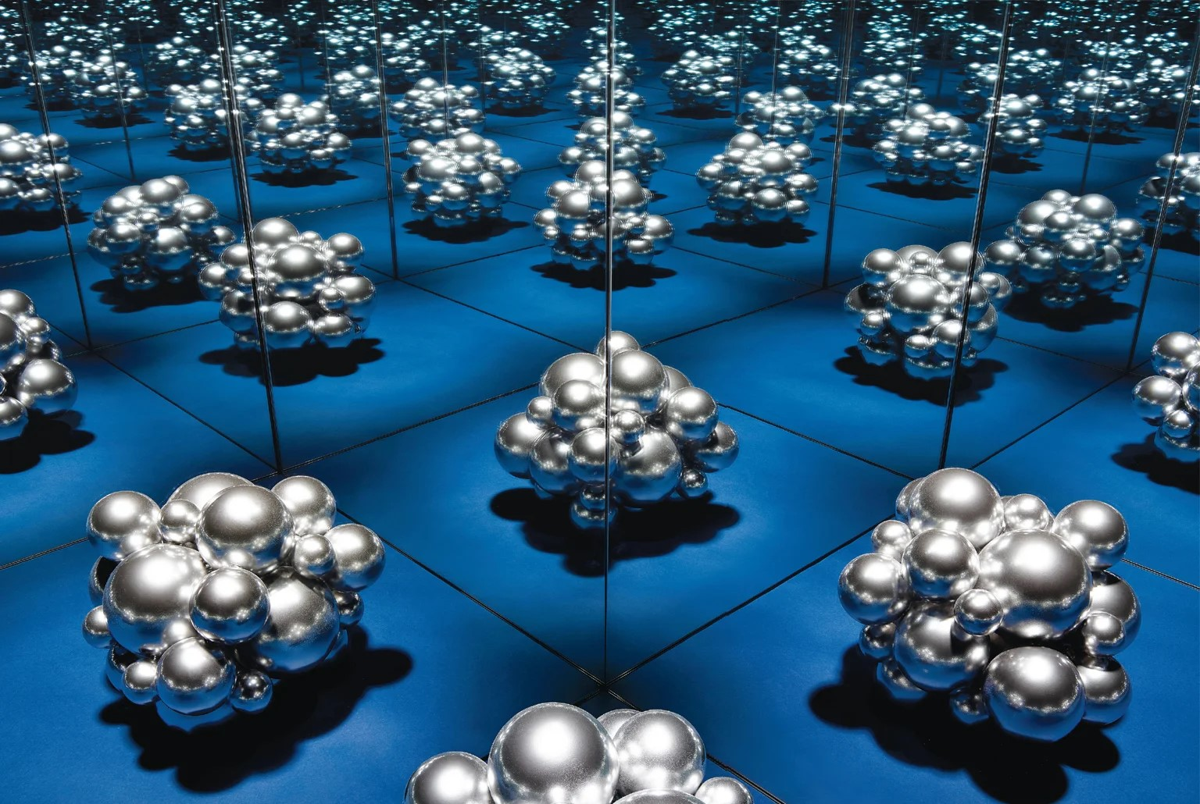

«Если никогда не будет найдено никакой новой физики, применимой где-то между измерительным прибором и наблюдателем, нам, возможно, придётся принять многомировую интерпретацию» (Хайнц Дитер Цех)

«Намного интереснее жить не зная, чем с ответами, которые, возможно, ложны. У меня есть примерные ответы и возможные решения, и различные степени уверенности в различных вещах, но я не уверен ни в чём стопроцентно»

«Наука говорит как раз о том, что более и что менее вероятно, а не доказывает каждый раз, что возможно, а что нет» (Ричард Фейнман)

«Существует научная достоверность, которую лишь трус считает неопределённостью, и неопределённость, которую может отрицать только воинствующий невежда» (Чарльз Меймотт Тайди)

Проблема измерения – главный камень преткновения для сторонников разных интерпретаций квантовой механики. О её решении заявляли уже много раз, но почему-то физики до сих пор не придут к согласию по этому вопросу. Однако по мере развития технологий и постановки всё более изощрённых опытов пространство допустимых трактовок квантовой теории сужается, и на сегодняшний день многие интерпретации уже не актуальны. В данной статье я расскажу об эксперименте «Друг друга Вигнера», результаты которого имеют гораздо более серьёзные философские последствия, чем знаменитые эксперименты по нарушению неравенств Белла, отмеченные Нобелевской премией 2022 г. Этот опыт ставит под сомнение принцип **абсолютности наблюдаемых событий** (АОЕ), согласно которому наблюдаемые события происходят реально и объективно, а не относительно кого-либо, то есть существует одна реальность, которую мы все разделяем, даже если можем видеть разные её части в разное время.

Как показал расширенный эксперимент «друг Вигнера» с парами запутанных фотонов, наблюдатели не могут логически согласованно рассуждать о результатах измерений других наблюдателей. Квантовая теория перестаёт быть самосогласованной, когда вы начинаете описывать мир с позиции других наблюдателей. Согласно некоторым интерпретациям, это значит, что квантовая механика допускает существование только одного наблюдателя, а все остальные субъекты и макроскопические объекты могут с его точки зрения находится в квантовой суперпозиции – состоянии кота Шрёдингера. Но ведь это не просто противоречит здравому смыслу – это вообще не имеет смысла. Неужели квантовая физика исключает существование объективной реальности и заставляет вас принять солипсизм? Или есть более разумное объяснение экспериментальным фактам?

### Проблема измерения и копенгагенская интерпретация

Сейчас я раскрою вам секрет, который физики стараются не выдавать в научно-популярных книгах и видео, чтобы не порождать лишние вопросы. Квантовая механика по сути состоит из двух разных, несогласованных между собой теорий. Первая – **теория замкнутых квантовых систем**, которую мы кратко рассмотрели в [предыдущей статье](https://habr.com/ru/articles/797607/). Она очень хорошо проработана, фундаментальна, обратима во времени, полностью детерминистична и не содержит вероятностных понятий. Вторая – **теория измерения** – описывает взаимодействие замкнутой системы с наблюдателем или измерительным прибором. Она не выводится из уравнений теории замкнутых систем, описывается неунитарными операторами проекции, необратима и содержит вероятностные понятия. Многие физики видят в этом несоответствии проблему: согласитесь, странно, когда одна часть теории инвариантна, а другая – нет. Но нельзя просто так взять и отказаться от постулата об измерении. Без него и правила Борна квантовая механика будет выдавать не предсказания результатов экспериментов, а ненаблюдаемые векторы состояния. Однако никто не знает, как включить процесс измерения в математический аппарат квантовой механики, чтобы наблюдатель и измеряемый объект описывались одними и теми же законами физики.

**Копенгагенская интерпретация** квантовой механики, разработанная в 1927 г. Нильсом Бором, Вернером Гейзенбергом и Максом Борном, с самого начала закрывала глаза на проблему измерения и оставляла открытым вопрос: где же проходит предполагаемая граница между квантовым и классическим миром – **разрез Гейзенберга**? Она просто постулировала коллапс волновой функции, несмотря на то, что этому коллапсу не соответствует никакой реальный физический процесс. Для практических целей было удобно думать, что волновая функция коллапсирует при взаимодействии с первым же макроскопическим объектом, т.е. проводить границу Гейзенберга между системой и измерительным прибором. Поэтому копенгагенцы традиционно пресекали попытки применять квантовую механику к макроскопическим системам, включая самого наблюдателя, а также рассматривать микроскопическую систему безотносительно наблюдателя или спрашивать, кого можно считать наблюдателем, а кого нет. Более современная версия копенгагенской интерпретации делит мир не на микроскопические и макроскопические системы, а на замкнутые и незамкнутые системы. Волновая функция и уравнение Шрёдингера применимы только к замкнутым системам, изолированным от среды, а теория измерения описывает кратковременное внешнее возмущение замкнутой системы измерительным прибором, после которого она снова становится замкнутой. Но замкнутость – тоже понятие относительное, поскольку идеально изолировать систему от окружающего мира невозможно.

**Теория измерения** была предложена в 1932 г. Джоном фон Нейманом в книге «Математические основы квантовой механики». Он описал **коллапс волновой функции** как мгновенный необратимый процесс – так называемое проективное измерение или редукцию фон Неймана. В результате коллапса волновая функция никуда не исчезает, а превращается в новую функцию, в которой вероятности сконцентрированы вокруг полученного наблюдателем результата. Но между измеряемой квантовой системой и сознанием наблюдателя много посредников: измерительный прибор, электромагнитные или звуковые волны, органы чувств наблюдателя, посылаемые ими нервные импульсы, мозг наблюдателя и т.д. Джон фон Нейман показал, что уравнения позволяют поместить коллапс волновой функции в любом месте этой цепи, и что с точки зрения взаимодействия измеряемой системы и измерительного прибора измерение есть формирование запутанного состояния между ними. Далее, исходя из философской концепции психофизического параллелизма, фон Нейман ввёл в качестве конечного получателя информации некое «Абстрактное Я» наблюдателя, не имеющее материального носителя. Однако его неявное предположение, что наблюдатель всегда знает, в каком состоянии находится его сознание, оказалось весьма спорным, как мы покажем в дальнейшем.

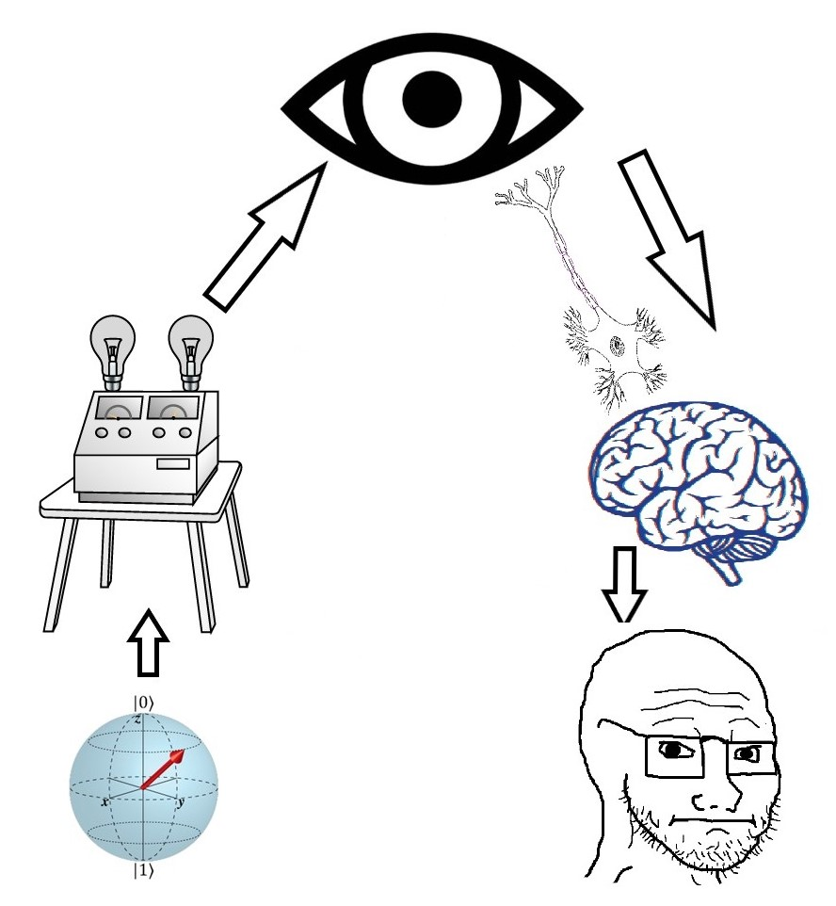

Цепь фон Неймана

**Селективные и неселективные измерения**

Чтобы обойти спорный момент с границей Гейзенберга, в некоторых учебниках по квантовой механике (например, «Как понимать квантовую механику» Иванова) выделяют селективное и неселективное измерения. При **селективном измерении** его результат становится известен наблюдателю, вероятность полученного значения становится равна единице, а вероятности альтернативных значений обнуляются – происходит редукция фон Неймана или коллапс волновой функции. Селективное измерение необратимо, вероятностно и уменьшает энтропию системы, поскольку наблюдатель узнаёт её состояние. При **неселективном измерении** его результат остаётся неизвестным наблюдателю, но квантовая система запутывается с измерительным прибором и переходит в смешанное состояние, которое описывается матрицей плотности. Неселективное измерение потенциально обратимо, полностью детерминистично, не содержит вероятностных понятий и сопровождается ростом энтропии системы.

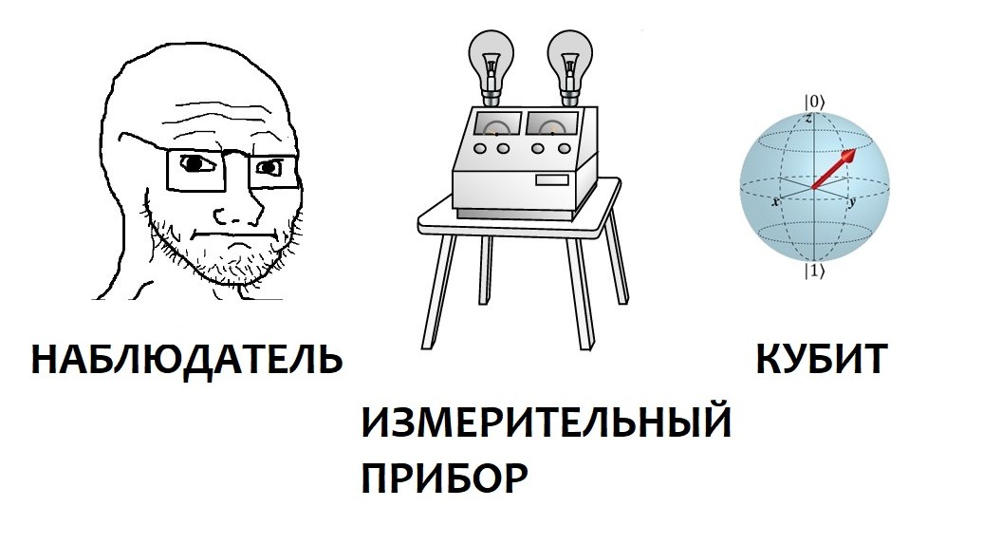

Три компонента измерения

Давайте рассмотрим, чем отличаются эти два типа измерения, на примере упрощённой схемы измерения кубита, который может принимать значения «спин вверх» (0) или «спин вниз» (1). У нас есть три компонента измерения: наблюдатель, измерительный прибор и измеряемый кубит. Изначально кубит находится в чистом состоянии – когерентной суперпозиции спина вверх (0) и спина вниз (1) в отношении 50/50. Его волновая функция выглядит так:

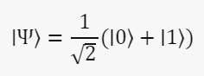

Матрица плотности для этого чистого состояния выглядит так:

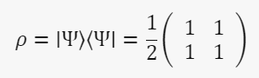

Как вы помните из предыдущей статьи, диагональные элементы обозначают чисто квантовые вероятности, а недиагональные – разницу между квантовой и классической неопределённостью. Если последние равны 0,5 – речь идёт о квантовой суперпозиции. Теперь предположим, что система вследствие взаимодействия с измерительным прибором или средой (неселективного измерения) переходит в смешанное состояние, в котором она находится в состоянии ∣0⟩ или ∣1⟩ с равной вероятностью. Матрица плотности для этого смешанного состояния будет выглядеть так:

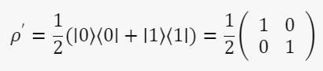

Мы видим, что при переходе от чистого состояния к смешанному недиагональные элементы матрицы плотности обнуляются. Это отражает потерю информации о фазовых отношениях между состояниями ∣0⟩ и ∣1⟩, которые присутствуют в чистом состоянии, но отсутствуют в смешанном состоянии – происходит декогеренция. Но на самом деле они экспоненциально стремятся к нулю, а окончательно обнуляются только при селективном измерении. Что касается диагональных вероятностей, то они распределены поровну между двумя альтернативами, поскольку наблюдатель ещё не знает результат измерения.

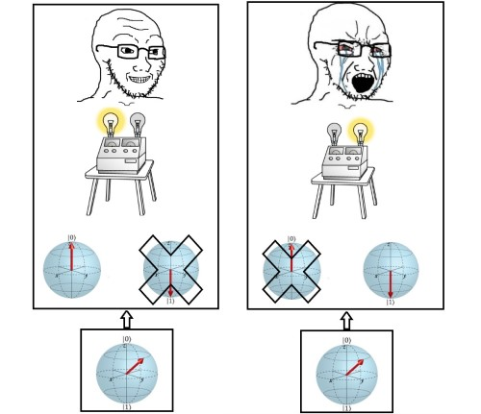

При селективном измерении квантовой системы, система “коллапсирует” в одно из возможных состояний, соответствующих измеряемому оператору. Допустим, мы измерили систему и обнаружили, что она находится в состоянии ∣0⟩. Тогда матрица плотности после измерения будет выглядеть так:

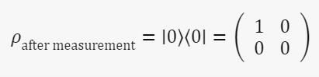

Если бы мы измерили систему и обнаружили, что она находится в состоянии ∣1⟩, матрица плотности после измерения была бы:

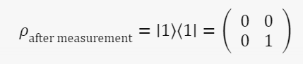

Таким образом, при селективном измерении один из диагональных элементов матрицы, соответствующий полученному результату, становится равен 1, а остальные обнуляются. Недиагональные элементы, которые отражают когерентность между различными состояниями, тоже окончательно обнуляются.

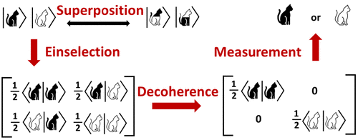

При взаимодействии системы с окружающей средой недиагональные элементы матрицы плотности экспоненциально быстро стремятся к нулю, то есть теряется когеренция, система переходит в смешанное состояние. Эта информация не исчезает, а перераспределяется между частицами среды, и её восстановить практически невозможно. Когда матрица плотности становится почти диагональной, можно сказать, что система уже находится в определённом состоянии, но мы не знаем, в каком именно. Однако недиагональные элементы полностью обнуляются только при селективном измерении – коллапсе волновой функции. При взаимодействии наблюдателя с прибором происходит выбор одной из альтернатив, который обнуляет диагональные члены матрицы плотности, соответствующие нереализовавшимся исходам измерения. Если вероятности альтернативных результатов измерения не обнуляются, а только перераспределяются, такое измерение считается слабым. О нём я писал в статье [«Бесконтактные и слабые измерения»](https://habr.com/ru/articles/766502/): измерительный прибор меняет состояние частицы даже без взаимодействия с ней, при условии, что оно потенциально могло произойти. То есть не произошедшие, но потенциально возможные события оказывают влияние на развитие системы.

**Сохранение информации и энтропии**

По мнению Макса Тегмарка, **второй закон термодинамики** на языке квантовой механики звучит так: 1) энтропия объекта не может убывать, если он не взаимодействует с субъектом и 2) энтропия объекта не может возрастать, если он не взаимодействует со средой. Энтропия системы убывает, когда вы её измеряете, и возрастает, когда её измеряет кто-то другой. Если объект изолирован и ни с чем не взаимодействует, его энтропия остаётся постоянной и нулевой: вы знаете всё о его состоянии сейчас и можете вычислить всё его будущее с помощью уравнения Шрёдингера. Если объект взаимодействует со средой, его энтропия увеличивается, потому что вы теряете информацию о нём. Если объект взаимодействует с вами, вы получаете о нём больше информации, и его энтропия уменьшается. Да, вам не показалось: при коллапсе волновой функции энтропия квантовой системы уменьшается. Но ведь энтропия не может уменьшаться! Акт измерения уменьшает количество информации, стирая квантовую интерференцию в сложной системе. Но разве информация не должна сохраняться, как того требует принцип унитарности операторов?

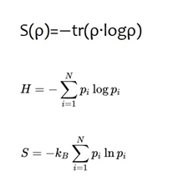

Формулы энтропии фон Неймана, Шеннона и Больцмана

Как известно, термодинамическая энтропия замкнутой системы не может уменьшаться. А как насчёт квантовой энтропии фон Неймана? На первый взгляд, второй закон термодинамики соблюдается: энтропия замкнутой квантовой системы постоянна, а энтропия для объединения системы и прибора возрастает. Однако если измерительный прибор является квантовомеханическим, и он также изначально находится в чистом состоянии, то объединённая система прибор-система представляет собой просто большую квантовую систему. Она эволюционирует из чистого состояния в чистое, поэтому энтропия фон Неймана не увеличивается. Энтропия чистого состояния равна нулю, в то время как в смешанном она всегда больше нуля. Чистое состояние может быть превращено в смесь путем измерения, но смесь нельзя преобразовать в чистое состояние. Подсистему большей системы можно в чистом виде извлечь из смешанного состояния, но только за счет увеличения энтропии в другой части системы. Это аналогично снижению термодинамической энтропии объекта при помещении его в холодильник: воздух вне холодильника нагревается, получая больше энтропии, чем потерял объект в холодильнике.

Конечно, некоторые физики мне возразят, что энтропия фон Неймана – это другое, она не имеет никакого отношения к термодинамической энтропии, и вообще второй закон термодинамики в квантовой физике неприменим. В ответ я могу только ещё раз нарисовать три изоморфных формулы энтропии и отложить дискуссию до следующей статьи, где я покажу, что закон неубывания энтропии в квантовой физике не нарушается. Итак, если у квантовой системы энтропия снизилась, значит, где-то она повысилась. Думаю, вы уже догадываетесь, где. В сознании наблюдателя. При измерении неопределённость состояния измеряемой системы переходит на самого наблюдателя – по аналогии с демоном Максвелла, на которого переходит энтропия измеряемых им молекул. Но ведь с точки зрения наблюдателя неопределённость наоборот снята! А с точки зрения внешнего наблюдателя (супернаблюдателя) наблюдатель запутался с измеряемой системой и оказался в суперпозиции измерившего спин вверх и измерившего спин вниз. Если рассматривать систему вместе с наблюдателем как одно целое, то с точки зрения внешнего наблюдателя её энтропия остается постоянной: система и наблюдатель вместе остаются в суперпозиции состояний, даже после того, как наблюдатель проводит измерение. Получается, с точки зрения наблюдателя измерение приводит к “коллапсу волновой функции”, но с точки зрения внешнего наблюдателя система остаётся в суперпозиции состояний.

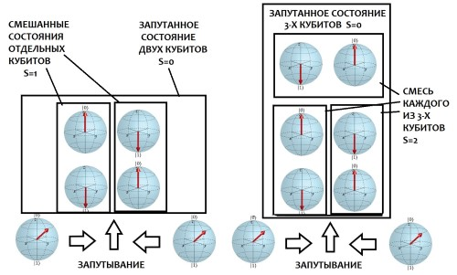

Если мы заменим наблюдателя другим кубитом, всё становится ясно: два кубита запутываются, их состояния переходят из суперпозиции с нулевой энтропией в смесь с максимальной энтропией запутывания – 1. Но общее состояние системы из двух кубитов остаётся чистым и обладает нулевой энтропией. Теперь при измерении одного из этих кубитов можно полностью узнать состояние другого. Когда это происходит, в систему добавляется ещё один кубит, состояние которого переходит из чистого в смешанное, как следствие – энтропия увеличивается ещё на единицу, хотя для системы из трёх кубитов она по-прежнему равна нулю. Так по цепочке взаимодействий наши кубиты можно запутать со всей Вселенной, но при этом состояние Вселенной в целом останется чистым и описывается единой волновой функцией, а её энтропия равна нулю. В итоге **принцип унитарности соблюдается, информация сохраняется, и эволюция остаётся обратимой во времени**. Правда, речь идёт уже не о вселенной, а о **Мультивселенной**. А с точки зрения наблюдателя энтропия **наблюдаемой им вселенной** может быть сколь угодно высокой, поскольку она находится в смешанном состоянии. Так мы подошли к интерпретации Эверетта.

**Интерпретация Эверетта**

В 1957 г. Хью Эверетт III предложил гениальное решение проблемы измерения – **убрать из квантовой теории коллапс волновой функции**. Никакого коллапса не происходит, волновая функция эволюционирует полностью детерминированно, гладко и непрерывно в соответствии с уравнением Шрёдингера, охватывая всю Вселенную. Согласно Эверетту, волновая функция – не математический инструмент для вычисления вероятностей, а **реальный физический объект**.

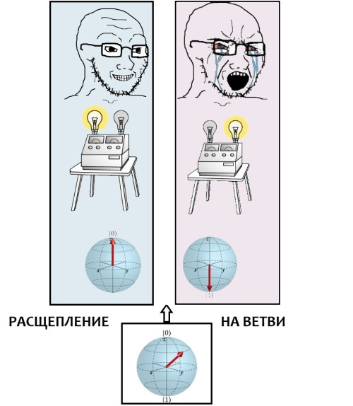

Фактически существует одна универсальная волновая функция, которая описывает объективную реальность всей Вселенной. Когда любые её подсистемы взаимодействуют, система в целом становится суперпозицией этих подсистем. То есть состояния взаимодействующих подсистем «запутываются» таким образом, что любое определение одной обязательно должно включать в себя другую. Состояние подсистемы может быть описано только относительно каждой подсистемы, с которой она взаимодействует – отсюда и первоначальное название теории Эверетта – **интерпретация относительного состояния**.

Когда наблюдатель измеряет находящийся в чистом состоянии кубит, комбинированная система «наблюдатель-кубит» переходит в суперпозицию двух альтернативных состояний, в одной из которых наблюдатель измерил спин вверх, а в другой – спин вниз. Происходит как бы «расщепление» Вселенной на две ветви, соответствующие разным результатам измерения. Далее каждая из этих ветвей эволюционирует отдельно от остальных как параллельный мир, а Вселенная в целом остаётся неопределённой. Как правило, после расщепления параллельные миры уже не взаимодействуют друг с другом, но в контролируемых условиях с небольшим количеством частиц они могут снова сливаться в один. Например, в двухщелевом эксперименте или в интерферометре Маха-Цендера фотон расщепляется на копии, каждая из которых следует своим путём, а потом они сливаются, порождая интерференцию фотона с самим собой. Но при наличии на одной из ветвей датчика информация о местоположении фотона распространяется на его окружение, и миры расщепляются уже практически необратимо. Точнее, измерение кажется нам необратимым и случайным, хотя в действительности систему можно вернуть в исходное состояние, если проследить все её запутывания и снова изолировать её от окружающего мира. Это напоминает процесс введения макроскопической системы в низкоэнтропийное состояние, когда нужно следить за положением и импульсом каждой молекулы. Поэтому иллюзия коллапса волновой функции является прямым аналогом кажущейся необратимости в классической термодинамике.

Количество информации (и энтропии) в единой волновой функции Вселенной остаётся постоянным, пространство состояний не увеличивается и не уменьшается. Однако эти состояния постоянно дробятся, образуя новые подмножества – «**параллельные миры**». Для нас как наблюдателей они не существуют, потому что в параллельных ветвях есть наши двойники, наблюдающие немного иную реальность. **Наблюдатели ветвятся вместе с мирами** и воспринимают каждый свой мир, потому что эти миры макроскопически различимы. Фактически вы можете сказать, что каждый альтернативный вариант из волновой функции реализуется с вероятностью 100% - всё, что может произойти, происходит в какой-то ветви Мультивселенной. И в каждой из этих ветвей существует по одному экземпляру вас, ни один из которых не может быть более вами, чем другой. Но откуда же тогда берутся вероятности и почему они определяются квадратом амплитуды волновой функции по правилу Борна? На этот вопрос оригинальная интерпретация Эверетта ответа не давала.

**Проблема вероятности** была главной претензией оппонентов Эверетта: имеет ли вероятность вообще смысл, если в Мультивселенной происходит всё, что может произойти? И если волновая функция эволюционирует детерминированно, почему мы наблюдаем результаты измерений с вероятностями, заданными правилом Борна, а не любым другим (например, подсчётом ветвей)? Как получить вероятности из теории, в которой вероятностей нет? Хью Эверетт интерпретировал вероятность событий как **меру «толщины» соответствующих ветвей**, на которых эти события происходят. Но такое объяснение правила Борна ссылалось само на себя, то есть порождало замкнутый круг: вероятности определяются мерой ветвей, а мера ветвей определяется правилом Борна. Впоследствии правило Борна ещё неоднократно выводили из квантовой механики разными способами, начиная с доказательства Брайса ДеВитта в 1970 г. и заканчивая подсчётом ветвей Саймоном Сондером в 2021 г. Альтернативные подходы представлены доказанной в 1957 г. теоремой Глисона, согласно которой правила подсчёта вероятностей однозначно определяются структурой гильбертова пространства, и работой Войцеха Зурека, утверждающего, что правило Борна следует из физических симметрий и квантовой запутанности.

Ещё одно решение проблемы вероятности было предложено в 1999 г. Дэвидом Дойчем и уточнено в 2005 г. Дэвидом Уоллесом. Они использовали подход **теории принятия решений**, в основе которой лежат семь аксиом Сэвиджа – естественных предположений о рациональности агента. Из этих аксиом выводится теорема о представлении: существуют уникальная функция вероятности и функция полезности, с помощью которых агент назначает «цену», которую он заплатил бы в случае реализации того или иного результата измерения. Когда агент производит измерение квантовой системы, он разветвляется, и каждое из его будущих «я» получает вознаграждение, которое зависит от результата измерения. Так вот, Дойч и Уоллес доказали, что любым «ставкам» на результат ветвления, отражающим степени уверенности различным ветвям, на которых вы можете оказаться, должны быть присвоены веса согласно функции вероятности, которая и является правилом Борна. Поэтому для вас имеет смысл действовать так, как будто вы живёте в случайной неветвящейся вселенной, где вероятность результатов измерения задаётся квадратом модуля волновой функции. То есть вероятность в многомировой интерпретации – это безусловное утверждение о том, во что мы должны верить и как действовать, а не о том, как часто происходят те или иные события.

Второй проблемой интерпретации Эверетта была **проблема предпочтительного базиса**: почему способ расщепления волновой функции на ветви зависит от выбранного наблюдателем базиса измерения? А если так называемые «миры» лишь кажущиеся и являются проекциями реальной детерминированной волновой функции на произвольный базис измерения, тогда почему «миры» разветвляются на классические состояния, а не на суперпозиции классических состояний? Почему, если весь мир подчиняется законам квантовой механики, мы видим макроскопические объекты локализованными в пространстве? Проблема базиса была решена в 70-е гг. путём включения в интерпретацию Эверетта теории декогеренции. Предпочтительным считается базис, устойчивый в условиях декогеренции, то есть выбранный окружающей средой. Измерения больше не играют особой роли; скорее, любое взаимодействие, вызывающее декогеренцию, приводит к расщеплению миров. Поскольку декогеренция не бывает полной, между двумя мирами всегда будет оставаться некоторое бесконечно малое взаимодействие, что делает произвольным вопрос о том, разделилась ли пара миров или нет. Миры не фундаментальны, а эмерджентны, то есть возникают на макроскопических масштабах.

**Теория декогеренции**

В начале 80-х гг. благодаря работам Дитера Цеха и Эриха Йуса физики сошлись на том, что когерентная суперпозиция становится некогерентной в процессе взаимодействия квантовой системы с окружающей средой – **декогеренции**. Было показано, что при измерении квантовой системы прибором и при взаимодействии прибора с окружающей средой получаются одинаковые матрицы плотности, в которых вероятности стремятся к диагональному виду. Очевидно, для коллапса волновой функции, измерения и декогеренции никакой наблюдатель не нужен.

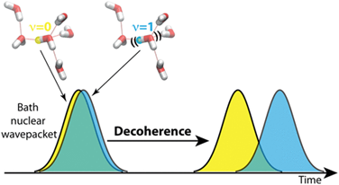

Измерение – это просто **передача информации**, поэтому в теории декогеренции **роль наблюдателя возложена на окружение квантовой системы**. Макромир подчиняется законам квантовой механики, но квантовые эффекты в таких масштабах ненаблюдаемы, потому что большие объекты очень трудно изолировать, они будут так или иначе взаимодействовать со средой и передавать ей информацию о своём состоянии. Этот процесс практически необратим, поскольку рассеять информацию по окружающей среде гораздо проще, чем стереть её из окружающей среды. Для измерения наблюдателю не обязательно напрямую взаимодействовать с квантовой системой – он может вычислить её состояние из полной информации об окружении системы. Но получить информацию из среды непросто, поэтому Макс Тегмарк рассматривает декогеренцию как **измерение, результаты которого вам неизвестны**.

Квантовая декогеренция объясняет переход квантовых вероятностей, которые проявляют эффекты интерференции, в обычные классические вероятности. Когда квантовая система запутывается с макроскопическим измерительным прибором и средой, общее состояние системы вместе с прибором и средой остаётся чистым и описывается волновой функцией, а состояние подсистемы вместе с прибором описывается матрицей плотности как смешанное состояние. В ходе унитарной эволюции системы компоненты волновой функции, не реализовавшиеся в результате измерения, никуда не исчезают, но перестают оказывать влияние на результаты дальнейших измерений. То есть фактически суперпозиция не уничтожается, просто она расширяется и превращает две ранее изолированные системы в одну. Поэтому макроскопический объект, состоящий из бесчисленного множества запутанных между собой частиц, ведёт себя вполне предсказуемо.

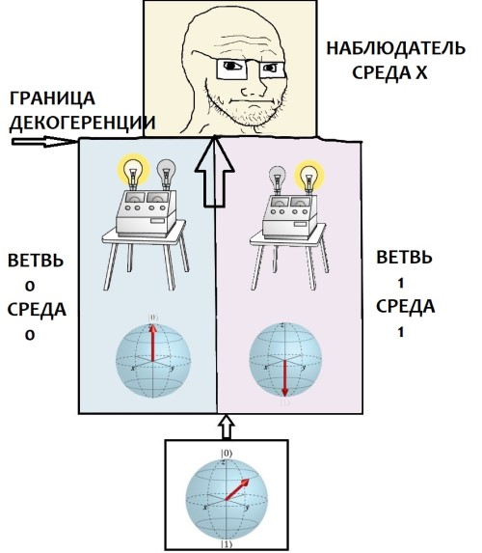

Мы не наблюдаем квантовых эффектов в макроскопических объектах, потому что для введения такого объекта в суперпозицию его нужно полностью изолировать от внешней среды, поместить в чистый вакуум, охладить до сверхнизкой температуры и экранировать от различных полей. Разумеется, с котом Шрёдингера или человеком такое проделать невозможно. Вопреки популярному представлению, кот Шрёдингера не может быть одновременно и живым, и мёртвым, то есть находиться в квантовой суперпозиции этих двух состояний. В чистом состоянии находится ящик, при условии, что он идеально изолирован от окружающей среды. А состояние кота всегда запутано с содержимым ящика: радиоактивным атомом, счётчиком Гейгера, колбой с ядом и т.д. В результате взаимодействия с окружающей средой чистое состояние очень быстро переходит в смешанное, происходит рассинхронизация фазы и усреднение альтернативных состояний – декогеренция. Наблюдателю кажется, что она разрушает квантовую запутанность между частицами, но в действительности она просто вовлекает в эту запутанность всё больше частиц из окружающей среды. Декогерентные области не интерферируют между собой, и каждая из них становится менее запутанной. Каждая отдельная область становится квазинезависимой и более простой для понимания, подчиняясь классической ньютоновской механике.

Квантовая суперпозиция разрушается от малейшего взаимодействия с окружающей средой, которое может передать информацию о состоянии кубита остальной вселенной. В результате квантовые эффекты вроде интерференции становятся ненаблюдаемыми, и с точки зрения наблюдателя частица уже находится либо в одном, либо в другом состоянии, просто он не знает, в каком. Все частицы ведут себя как волны и характеризуются длиной волны. Когда частица сталкивается с чем-либо, квантовая суперпозиция в масштабах, превосходящих длину её волны, разрушается. Фотон, имеющий длину волны 0,0005 мм, действует практически так же, как наблюдатель, способный измерить положение предмета с точностью до 0,0005 мм. И хотя фотон в основном разрушает квантовую суперпозицию, часть её всегда сохраняется: суперпозиция остаётся сравнимой по ширине с длиной волны фотона. Поэтому на коротких промежутках времени (порядка 10^-15 с) электрон успевает сделать оборот вокруг атомного ядра, что позволяет ему находиться сразу во всех точках своей орбитали.

Некоторые авторы распространяют декогеренцию микросистемы и прибора также и на наблюдателя, описывая их матрицей плотности, близкой к диагональной. Но декогеренция не может объяснить коллапс волновой функции, поскольку все классические альтернативы все еще присутствуют в смешанном состоянии, а коллапс волновой функции выбирает только одну из них. Вопрос о том, как волна вероятностей переходит в локализованную в пространстве частицу, в теории декогеренции остаётся открытым. Выбор одного из множества вариантов случаен или детерминирован? И куда после этого деваются остальные варианты? В копенгагенской интерпретации коллапс волновой функции необратим и случаен, хотя и зависит от распределения вероятностей. Сторонники многомировой интерпретации считают, что каждый из альтернативных вариантов реализуется в параллельной вселенной, а декогеренция описывает процесс расщепления этих вселенных. Близкая к ней интерпретация **декогерентных историй**, предложенная в 1989 г. Мюрреем Гелл-Манном и Джеймсом Хартлом, предлагает просто игнорировать части волновой функции, которые соответствуют нереализованным альтернативам, когда они не оказывают никакого дальнейшего влияния на наш мир. Вся Вселенная рассматривается как квантовая система без внешней среды, а декогеренция происходит внутри неё, создавая «квазиклассические домены» — наборы последовательных историй, которые невозможно различить на фоне грубой зернистости, вызванной декогеренцией. Однако существует ещё одна гипотеза, которая в принципе совместима как с многомировой интерпретацией, так и с декогерентными историями.

**Квантовый дарвинизм**

В 80-е годы Войцех Зурек, один из авторов теории декогеренции, описал процесс измерения как «порождаемый окружением суперотбор». Он предположил, что у квантовых систем могут быть особые **«указательные» состояния**, которые не разрушаются декогеренцией. При взаимодействии со средой указательные состояния либо сохраняются, либо переходят в почти идентичные состояния. Окружение системы как бы отбирает эти состояния из всех других вероятностей как наиболее устойчивые. Это объясняет, почему мы никогда не видим макроскопические объекты во многих местах сразу: мы просто видим их в самом устойчивом к декогеренции состоянии. Но что определяет стабильность указательных состояний? Зурек долго размышлял над этим вопросом и всё-таки нашёл решение в 2003 г. Его идея заключается в том, что «выживают» только те состояния, которые лучше всего передают информацию и оставляют больше своих копий в окружении. Это похоже на **естественный отбор** в современной теории эволюции: выживают те гены, которые лучше других распространяются в популяции. В какой-то степени квантовые состояния тоже являются **репликаторами**, способными «отпечатывать» себя в окружающей среде.

До недавнего времени [**квантовый дарвинизм**](https://habr.com/ru/articles/466581/) был всего лишь одной из многочисленных гипотез, не подтверждённых экспериментами. Но в 2019 г. три независимые группы учёных из Китая, Италии и Германии проверили теорию Зурека в лабораторных условиях. Ранее аспирант Зурека Джесс Ридел подсчитал, что пылинка диаметром 1 мкм, освещаемая солнцем в течение 1 мкс, отпечатывает информацию о своём местоположении на 100 млн рассеивающихся фотонов. А чтобы получить информацию о системе, достаточно лишь небольшой части из этого окружения. Поэтому в двух последних экспериментах в качестве квантовой системы использовался один фотон, а ещё несколько фотонов играли роль окружения. Комбинируя эти фотоны в запутанные пары, исследователи пытались найти в окружении признаки предсказанного Зуреком указательного состояния. Физики обнаружили, что измерение всего одного фотона из окружения позволяет узнать почти всю необходимую информацию об исходной системе, а измерение большего количества фотонов даёт всё меньше новой информации. Это подтверждает информационную избыточность, но пока не доказывает наличие самого отбора. Впрочем, Зурек и Ридел считают экспериментальное обоснование квантового дарвинизма вопросом времени, поскольку их теория является не более, чем дальнейшим развитием уже известных принципов квантовой механики.

**Друг Вигнера**

Проблему измерения лучше всего иллюстрирует мысленный эксперимент «друг Вигнера», впервые упомянутый в 1957 г. в диссертации Эверетта и подробно разобранный Юджином Вигнером в 1961 г.

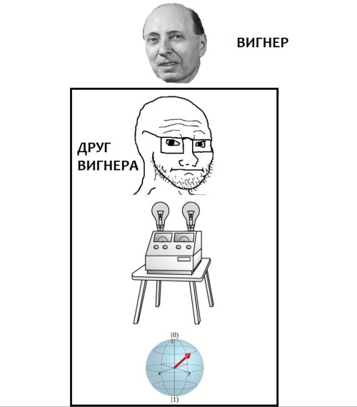

Чтобы не усложнять, мы не будем привлекать сюда кота Шрёдингера, как это делал сам Вигнер, а заменим его кубитом, состояние которого измеряет Друг Вигнера, находясь в изолированной лаборатории. В этом эксперименте Вигнер (наблюдатель снаружи) считает, что его друг и лаборатория находятся в квантовой суперпозиции (чистом состоянии), пока он не получит информацию от друга о результате измерения. С другой стороны, друг Вигнера, проводящий измерение внутри лаборатории, считает, что система коллапсировала в определённое состояние (смешанное состояние) сразу после измерения. Здесь Вигнер и его Друг уже имеют разные мнения о том, когда произошёл коллапс волновой функции, но они по крайней мере получают один и тот же результат измерения. Однако Вигнер не может узнать об этом результате по состоянию среды (например, воздуха в лаборатории), даже если войдёт в лабораторию.

С точки зрения Вигнера, лаборатория вместе с другом находятся в чистом состоянии до тех пор, пока он не поговорит с Другом. До получения информации о результате измерения, Друг все еще находится в суперпозиции состояний, то есть в чистом состоянии. Но Вигнер же наблюдает одного друга, а не суперпозицию друзей! Они оба (Друг и Вигнер) находятся в одной лаборатории и запутаны с одной и той же средой. Получается, тело Вигнера уже находится в смешанном состоянии с Другом, а сознание Вигнера ещё не получило информации об измерении и не знает, в каком теле оно находится. Поэтому с точки зрения сознания Вигнера лаборатория со всем её содержимым, а также весь окружающий мир, находится в суперпозиции, пока Друг не сообщит ему о результате измерения. В этой интерпретации, сознание Вигнера рассматривается как отдельный наблюдатель, который не взаимодействует с окружающей средой до тех пор, пока не получит информацию от Друга. Таким образом, с точки зрения сознания Вигнера, лаборатория и Друг всё ещё находятся в суперпозиции состояний, даже если его тело уже взаимодействовало с окружающей средой. Но как такое возможно, если на практике необходимым условием когерентной суперпозиции является полная изоляция системы?

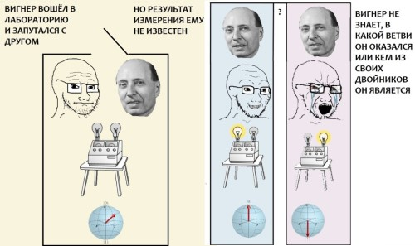

Сам Юджин Вигнер видел решение парадокса в том, чтобы вынести сознания наблюдателя за пределы познаваемого им физического мира и связать коллапс волновой функции с присутствием именно сознательного наблюдателя. Но впоследствии он отказался от этой интерпретации, поскольку квантовая механика не объясняет, что есть сознание, где проходят его границы, сколько нейронов должно возбудиться для осознания наблюдателем результата измерения, возбуждение какого нейрона можно считать моментом коллапса волновой функции и т.д. А что, если Вигнер услышит о результате измерения, но потом забудет? Или Друг Вигнера окажется его врагом и скажет неправду? Что будет, если мозг наблюдателя прореагирует на информацию до того, как он это осознает, или пока он будет без сознания? А если у нас вообще нет сознания, как утверждает Дэниел Деннет? Все эти вопросы по-прежнему остаются без ответа. А с недавних пор к ним добавились новые, ещё более сложные вопросы.

**Друг друга Вигнера**

В 1985 г. Дэвид Дойч в статье «Квантовая теория как универсальная физическая теория» предложил усовершенствованный мысленный эксперимент «Друг Вигнера», в котором копенгагенская и многомировая интерпретации дают разные предсказания. Друг Вигнера измеряет кубит по случайно выбранному базису, получая результат 0 или 1. Он делает запись, что провёл измерение, но не сообщает о его результате. Вигнер инвертирует состояние лаборатории в исходную суперпозицию, стирая память Другу и отменяя измерение кубита, то есть превращая их смешанные состояния в чистые. Друг забывает о предыдущем результате и снова проводит измерение кубита. Если результаты получаются по тому же базису, значит, информация сохраняется и измерение обратимо, как предсказывает многомировая интерпретация. Если по разным базисам – информация не сохраняется и коллапс необратим, как предсказывает копенгагенская интерпретация.

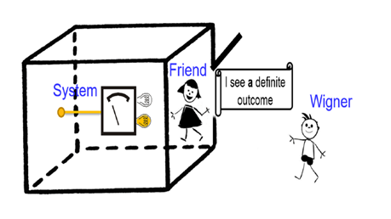

Естественно, эксперимент Дойча был и остаётся нереализуемым из-за технических сложностей изоляции целой лаборатории и стирания памяти Другу Вигнера. Но теперь у нас есть квантовые компьютеры, которые могут находиться в чистом квантовом состоянии и проводить полностью обратимые вычисления. А значит, Друга Вигнера можно заменить квантовым компьютером или даже одним кубитом – главное, чтобы он провзаимодействовал с измеряемым кубитом, передал информацию о факте этого взаимодействия (но не о его результате) и был инвертирован в исходное чистое состояние. Такой эксперимент был реализован в 2019 г. группой Массимилиано Пройетти из Университета Хериот-Ватт в Эдинбурге и описан в статье «Экспериментальная проверка локальной независимости от наблюдателя». Фактически в нём было продемонстрировано сохранение для внешнего наблюдателя квантовой суперпозиции после проведения измерения наблюдателем внутри лаборатории. Исследователи сравнили субъективные реальности разных наблюдателей и пришли к выводу, что эти реальности могут быть непримиримыми насколько, что невозможно прийти к единому мнению об объективных фактах в эксперименте.

На самом деле группа Пройетти ставила усложнённый [эксперимент Фраухигер-Реннера](https://habr.com/ru/articles/432958/), известный как «**Друг друга Вигнера**», с двумя «вигнерами» и двумя «друзьями», каждый из которых измеряет один из пары запутанных фотонов, направленных по траектории, которая зависела от его поляризации. «Друзей» имитировали одиночные фотоны, а вместо «вигнеров» использовались фотодетекторы. Учёные проанализировали, как бы эти персонажи рассуждали о результатах измерений друг друга, и сделали вывод, что в некоторых случаях два «друга» не смогут прийти к согласию с двумя «вигнерами», то есть наблюдатели получают результаты измерений, которые не согласуются друг с другом. Это значит, что в рамках квантовой теории утверждения «я знаю, что я измерил кубит в состоянии 0» не эквивалентно утверждению «я знаю, что они знают, что я измерил кубит в состоянии 0».

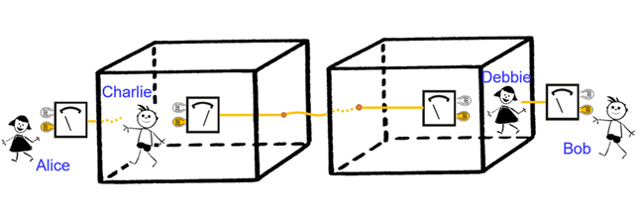

Интересно, что в статье даётся определение **наблюдателя** как любой физической системы, которая может извлекать информацию из другой системы посредством некоторого взаимодействия и хранить эту информацию в физической памяти. Отдельно указано, что «…необъективность, выявляемая тестом Белла-Вигнера, возникает не в чьём-либо сознании, а между зафиксированными фактами. Поскольку квантовая теория не делает различия между информацией, записанной в микроскопической системе (такой как наша фотонная память) и в макроскопической системе, выводы для обеих одинаковы: **записи измерений конфликтуют независимо от размера и сложности наблюдателя, который их записывает**». Тем самым авторы статьи отбросили предположение, что для чистоты эксперимента наблюдатели якобы должны быть сознательными «агентами», которые используют квантовую теорию для предсказаний на основе результатов измерений.

Как мы уже писали в статье [«Жуткое дальнодействие»](https://habr.com/ru/articles/758308/), в 2018 г. вышла статья Даниэлы Фраухигер и Ренато Реннера под заголовком «Квантовая механика не может последовательно описать использование самой себя», авторы которой пришли к выводу, что «одномировые интерпретации квантовой теории не могут быть самосогласованными». Если квантовая теория применима к макроскопическим объектам, то «должна быть возможность использовать её для моделирования сложных систем, включая агентов, которые сами используют квантовую теорию. Анализируя эксперимент с учетом этого предположения, мы обнаруживаем, что один агент, наблюдая определенный результат измерения, должен заключить, что другой агент с уверенностью предсказал противоположный результат. Таким образом, выводы агентов, хотя все они получены в рамках квантовой теории, противоречивы». В том же году Вацлав Брукнер сформулировал **теорему о запрете** (no-go theorem): «если сравнивать утверждения различных наблюдателей в единой, независимой от наблюдателя, системе отсчёта, они будут противоречить друг другу».

Наконец, в 2020 г. учёные из Австралии и Тайваня опубликовали в Nature Physics статью с более сильной формулировкой **теоремы о запрете**, согласно которой учёным придётся выбрать что-то одно из трёх: **супердетерминизм** (асимметрию времени), **нелокальность** («жуткое дальнодействие») или **относительность наблюдаемых событий** (контрфактическую неопределённость).

«Обнаруженные нами корреляции нельзя объяснить, просто утверждая, что физические свойства не существуют, пока их не измерят. Теперь абсолютная реальность самих результатов измерений ставится под сомнение. Наши результаты заставляют физиков столкнуться с проблемой измерения лоб в лоб: либо наш эксперимент не масштабируется, и квантовая механика уступает место так называемой «теории объективного коллапса», либо одно из трёх наших допущений здравого смысла должно быть неверным».

В данной статье мы не будем рассматривать непопулярные и расходящиеся в предсказаниях со стандартной квантовой теорией гипотезы объективного коллапса, волны-пилота и супердетерминизма. В статье Пройетти делается предположение, что

«отказ от свободы выбора и локальности не может разрешить противоречие», поэтому «убедительный способ объяснить наш результат — это объявить, что факты мира могут быть установлены только привилегированным наблюдателем — например, тем, кто будет иметь доступ к «глобальной волновой функции» в **многомировой интерпретации** или **механике Бома**. Другой вариант — полностью отказаться от независимости наблюдателя, рассматривая факты только по отношению к наблюдателям или приняв такую интерпретацию, как **кьюбизм**, где квантовая механика — это всего лишь инструмент, который фиксирует субъективное предсказание агентом будущих результатов измерений. Однако этот выбор требует от нас принять возможность того, что разные наблюдатели непримиримо расходятся во мнениях относительно того, что произошло в эксперименте».

Учитывая результаты этих экспериментов, на сегодняшний день можно смело утверждать, что **копенгагенская интерпретация больше не соответствует действительности**, как и реляционная интерпретация Карло Ровелли, во многом аналогичная кьюбизму, о котором речь пойдёт далее, только использующая вместо «агента» столь же неопределённое понятие системы отсчёта. Дело в том, что теория относительности не исключает реальности наблюдаемых событий. Наблюдатели могут находиться в разных системах отсчета и иметь разные точки зрения на одну и ту же основную реальность, однако это не мешает одному из них смотреть на мир с точки зрения другого. А в квантовой механике так нельзя. Как пишут авторы теоремы о запрете, «нарушение AOE [абсолютности наблюдаемых событий] делает реальность субъективной в гораздо большей степени, чем теория относительности. **События, которые вы наблюдаете, я не просто наблюдаю по-другому: в моей реальности они могут вообще не происходить**». Некоторые учёные утверждают, что квантовая механика требует революции в самой логике, которая в ситуации, когда не все измерения совместимы, должна оказаться небулевой. Но это слишком радикальное заявление, чтобы принимать его всерьёз. В итоге у нас остаётся только две интерпретации, объясняющие эксперимент «Друг друга Вигнера» без логических противоречий: **многомировая интерпретация и кьюбизм**.

**Квантовое байесианство**

Согласно **квантовому байесианству**, изобретённому Кристофером Фуксом и Рюдигером Шаком, квантовая механика является **обобщением теории вероятностей**, квантовое состояние (волновая функция) отражает степень уверенности агента в возможных результатах измерений, коллапс волновой функции – это перераспределение агентом своих субъективных вероятностей при получении новой информации, а декогеренция – условие текущего назначения агентом квантового состояния системе после одного предполагаемого измерения при принятии решений относительно возможных результатов второго измерения. Поскольку агент всегда переживает свой опыт том месте, где он находится, проблема нелокальности автоматически отпадает: все корреляции между пространственно разделёнными событиями, включая мгновенный коллапс волновой функции, существуют только в его сознании. Оказывается, уравнение Шрёдингера – это вовсе не динамический закон физики, а ограничение текущего эпистемического состояния агента. Правило Борна выводит субъективные вероятности, которые связаны не с тем, что объективно вероятно произойдет, а только с тем, что агент должен ожидать испытать, учитывая его предыдущие убеждения и опыт.

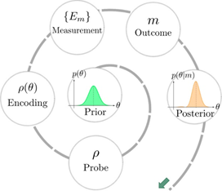

С точки зрения кьюбистов, коллапс волновой функции - это перераспределение агентом своих априорных субъективных вероятностей по формуле Байеса при получении новой информации (измерении)

Здесь следует отметить, что ни о каком сознательном влиянии наблюдателя на реальность речь не идёт: агент не может силой мысли изменить соотношения вероятностей и заставить волновую функцию коллапсировать в выбранное состояние. Не следует понимать кьюбизм так, что «у каждого своя правда» или «каждый живёт в собственной реальности». Скорее речь идёт о том, что вы можете рассуждать о реальности только от своего имени и называть измерением только собственное измерение. В рамках кьюбизма квантовая механика – это **теория одного пользователя**, инструмент, помогающий ему выжить в неопределённом мире, и любое совпадение состояний, заданных разными пользователями, является всего лишь совпадением. Квантовое состояние представляет собой не физическое состояние системы, а **эпистемическое состояние агента**, который присваивает его относительно своего возможного будущего опыта. Это делается путём указания степени согласованности веры агента в каждое из множества альтернативных переживаний, которые могут возникнуть в результате конкретного действия агента (измерения). Поэтому правило Борна рассматривается как эмпирически мотивированная норма, которой рациональный агент должен следовать в дополнение к тем нормам, нарушение которых сделало бы степени убеждений агента бессвязными.

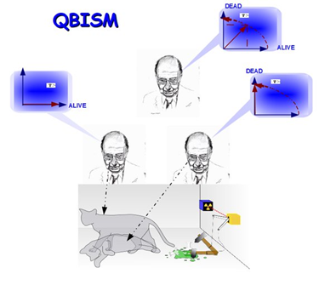

Каждый агент описывает измеряемую систему собственной волновой функцией

Критики справедливо называют такой подход солипсизмом: хотя «на бумаге» кьюбизм использует неопределённое понятие «агента», на практике этим **агентом можете быть только вы**, поскольку доказать существование других агентов у вас не получится. Разные агенты не могут прийти к общему мнению, каждый из них описывает систему собственной волновой функцией. Вы не можете описать систему с точки зрения другого агента, измерительного прибора или частицы, потому что для вас существует только один агент – вы. Почему солипсизм – это очень плохое объяснение эмпирических фактов, я уже рассказывал в статье [«Реализм против солипсизма»](https://habr.com/ru/articles/774064/). Но кьюбизм всё-таки ближе **инструментализму**: согласно Фуксу, квантовая теория – это «руководство пользователя, которое любой агент может взять и использовать для принятия более разумных решений в этом мире, с присущей ему неопределённостью». «Волновая функция не описывает мир — она описывает наблюдателя». «Квантовая механика, — говорит Фукс, — это закон мышления». Более того, по мнению Фукса, даже такой прагматик, как Уильям Джеймс, был неправ, когда пытался доказать, что «два разума могут знать одно».

Похоже, некоторых учёных такое положение вещей устраивает. Следуя традициям позитивизма, инструментализма и прагматизма, они просто объявляют все философские вопросы бессмысленными и говорят, что физические теории описывают не объективную реальность, а наши личные наблюдения, знания и убеждения о мире. Неудивительно, что байесианцам удалось обратить в свою веру Дэвида Мермина – автора знаменитой фразы «Заткнись и считай!». Теперь он уже не считает, а делает вполне философские утверждения: «…наука в целом и квантовая механика в частности — это инструмент, который каждый из нас использует для организации и осмысления своего личного опыта». Да, Мермин предлагает расширить квантовое байесианство, применяя его не только в случаях квантовых измерений, но и к каждому опыту, который может возникнуть в результате любого действия или выбора агента. Но чем тогда квантовое байесианство отличается от обычного байесианства и связанного с ним принципа **фаллибилизма**, о котором я писал в статье [«Критерии истины в эпоху постправды»](https://docs.google.com/document/d/1fWwZlH5RpxYcOf86mIQ5o4WheCD-3yA7/edit?usp=drive_link&ouid=103396245822078959704&rtpof=true&sd=true)?

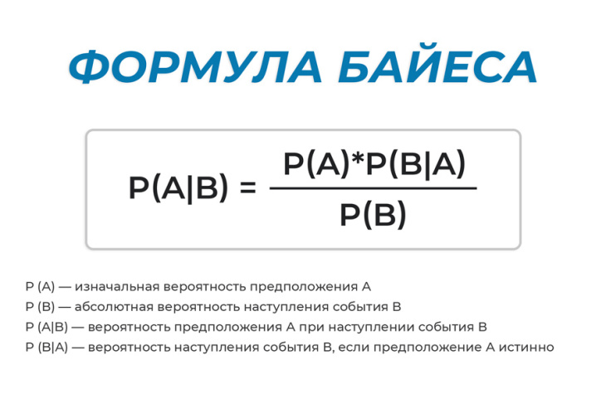

Кьюбизм развивает идеи школы персоналистского байесианства Фрэнка Рамсея и Бруно де Финетти, утверждая, что **вероятность не имеет физического существования** даже в квантовом мире, а является последовательной степенью веры агента в свои предсказания. Но проблема квантового байесианства в том, что оно допускает назначение агентом вероятности 1, то есть 100-процентную субъективную уверенность в результате измерения, предполагающую, что он никогда не сможет согласиться на другой результат для того же измерения. Это означает безусловную веру агента в утверждение или событие, в которое другой, столь же хорошо информированный рациональный агент может верить в меньшей степени или не верить вообще. Именно такая вера необходима для коллапса волновой функции, пусть даже нефизического. Но всегда ли вы можете быть на 100% уверены в уже полученном результате измерения? Скорее никогда. Потому что измерительные приборы бывают неисправными, глаза нас часто обманывают, а мозг склонен создавать галлюцинации и ложные воспоминания. В конце концов, откуда вам знать, наяву вы проводите эксперимент или во сне? **Коллапс волновой функции невозможен** просто потому, что мы никогда не можем быть уверены на 100% в достоверности своих наблюдений.

Если вы являетесь настоящим, а не квантовым байесианцем, вы не присвоите ни одному своему убеждению вероятность 1, чтобы не попасть в **ловушку Байеса** – ситуацию, когда вы продолжаете цепляться за своё убеждение даже сталкиваясь с фактами, которые ему противоречат. Поэтому **коллапс волновой функции никогда не происходит**: вы можете только перераспределить свои субъективные вероятности между альтернативными событиями, как при слабом измерении. Но вы не можете зафиксировать один из возможных результатов измерения как однозначно реализованный и обнулить вероятности альтернативных результатов. И недиагональные элементы матрицы плотности тоже никогда не обнуляются, поскольку всегда остаётся доля вероятности, что измерение вообще не произошло и объект всё ещё находится в чистом состоянии. А если байесианская трактовка квантовых вероятностей является **интерпретацией без коллапса**, то по всем признакам она оказывается неотличимой от многомировой интерпретации, где коллапс тоже никогда не происходит и где также приходится назначать вероятность каждому возможному результату измерения.

**Неопределённость самолокации, или многомировая интерпретация наносит ответный удар**

**Многомировая интерпретация** легко объясняет эксперимент «Друг друга Вигнера» тем, что все возможные результаты измерений реализуются в параллельных вселенных, а единой для всех четырёх наблюдателей реальностью является Мультивселенная. Рассуждение каждого наблюдателя самосогласовано, потому что в его «ветви» совместимые результаты интерферируют конструктивно, а несовместимые – деструктивно. Рассуждение с точки зрения другого наблюдателя не имеет смысла, поскольку для вас его состояние неопределено. Однако это не квантовая неопределённость, а **ваша неуверенность в том, с какой копией друга вы оказались в одной ветви**. Вы не можете телепатически узнать о состоянии разума друга, а на состоянии его тела знание о результате эксперимента никак не отражается, так что для вас копии друга останутся физически неотличимыми. А при локальном взаимодействии с ним вы всегда получаете ожидаемый результат, согласованный с вашим предсказанием – не существует ветви волновой функции, на которой результаты ваших измерений не коррелированы.

Модифицированная интерпретация Эверетта, известная как «интерпретация многих взаимодействующих миров» или «интерпретация многих умов», предполагает, что параллельные миры и их истории определяются неоднозначно и влияют друг на друга посредством интерференции. Вселенная описывается единой волновой функцией, а все её неизолированные подсистемы, включая наблюдателей – матрицами плотности. Акт измерения – это просто частный случай декогеренции – постепенного запутывания системы с окружением, в результате которого интерференция квантовых состояний практически исчезает. Возможен и обратный процесс под названием рекогеренция, или восстановление интерференции, поэтому каждое измерение потенциально обратимо. На микроскопических масштабах это происходит постоянно, а на макроскопических воссоединить разделившиеся ветви практически невозможно. Но мы всегда ощущаем себя переходящими из прошлого в будущее просто потому, что отличимых вариантов будущего больше, чем у прошлого – так многомировая интерпретация объясняет стрелу времени.

На вопрос о том, почему мы наблюдаем только одну вселенную и воспринимаем объекты локализованными в пространстве, отвечает Макс Тегмарк в своей книге «Наша математическая вселенная». Он предлагает мысленно разделить мир на три части: сознание наблюдателя (субъект), измеряемая система (объект) и всё остальное (среда). Стандартная квантовая механика описывает эволюцию изолированного объекта. Теория измерения описывает то, что происходит в сознании субъекта, когда он взаимодействует с объектом. Теория декогеренции описывает взаимодействие между объектом и средой. Многомировая интерпретация Эверетта описывает взаимодействие между субъектом и объектом как распространение квантовой суперпозиции с объекта на субъект. Но есть ещё одна сторона процесса – взаимодействие субъекта со средой, то есть декогеренция состояния мозга. Она объясняет, почему мы не ощущаем себя «размазанными» по параллельным вселенным, не находимся в суперпозиции разных состояний сознания и не замечаем квантовых эффектов в окружающем мире.

Дело в том, что в теле человека чистое квантовое состояние может существовать не более 10–21 с. А для того, чтобы мы осознали результат измерения, информация должна пройти по зрительным или слуховым нервам и быть обработанной нейронами. К тому моменту, когда мозг наконец осознает, что он наблюдает, его декогеренция уже давно завершится. Матрица плотности показывает распределение вероятностей для периода декогеренции, когда волновая функция уже расщепилась на ветви, но результат измерения ещё не известен наблюдателю в силу того, что он сам ещё не расщепился на копии или ещё не осознал результат измерения. Поскольку в естественной среде на поверхности Земли время декогеренции чистого состояния составляет в среднем порядка 10-21 с, ваше тело и ваш мозг всегда будут запутываться с измеряемой системой задолго до того, как информация о результате измерения будет обработана нейронами и осознана вами. Нейроны испытывают декогеренцию значительно быстрее, чем обрабатывают информацию. Всё это время вы уже будете находится на определённой ветви волновой функции, но не будете знать, на какой именно. Это не эпистемическая неопределённость, показывающая, что вы что-то не знаете о квантовой системе. Это неопределённость вашего **собственного местоположения** или **самолокации**, т.е. ваша неуверенность в том, на какой ветви волновой функции вы находитесь.

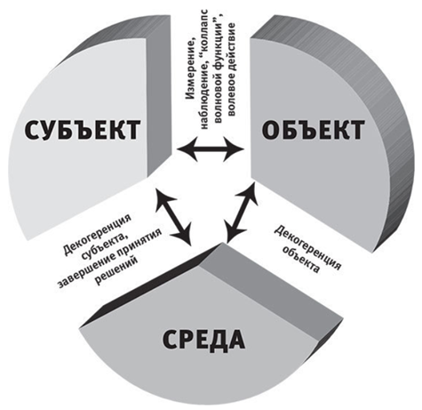

Рассмотрим этот процесс ещё раз по порядку на нашем примере с измерением кубита. Сначала кубит при взаимодействии с измерительным прибором переходит из чистого состояния в смешанное. Сфера декогеренции охватывает макроскопический прибор, затем от него со скоростью света распространяется по среде, вовлекая всё больше частиц воздуха. Ещё до того, как прибор успеет сработать и послать сигнал наблюдателю, декогеренция охватит наблюдателя полностью. Но, если наблюдатель не находится в неудобном положении кота Шрёдингера и его жизнь не зависит от состояния кубита, он эту декогеренцию никак не почувствует. Информация о результате наблюдения рассеивается в среде и становится неразличимой, если вы не используете сверхточные датчики, позволяющие узнать о состоянии кубита по тепловым колебаниям молекул воздуха. Поэтому наблюдателя можно считать условно изолированным от прибора, пока сигнал о результате измерения не достигнет его глаз. С этого момента наблюдатель начинает расщепляться на две копии: пронаблюдавшую результат 0 и пронаблюдавшую результат 1. Но глаза ничего не знают о кубите, сигнал никак не отражается на их состоянии. И зрительный нерв, передающий сигнал в мозг, тоже ничего не знает о кубите. И ни один нейрон мозга наблюдателя ничего не знает о кубите. Но по итогу расщепления мы получаем макроскопически неотличимые копии наблюдателя, каждая из которых уверена в своём результате измерения.

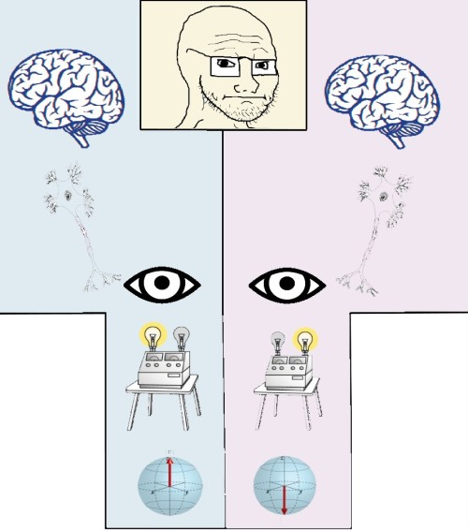

Что же получается, многомировая интерпретация доказывает, что сознание наблюдателя нематериально? Нет. Теория декогеренции вместе с многомировой интерпретацией показывают, что у нас нет никаких оснований выделять наблюдателя среди других физических объектов, и даже наличие у наблюдателя сознания – далеко не факт. У нас нет доступа к собственным нейронам, мы не можем сказать, возбуждение какого из них является моментом осознания результата измерения. Даже если результат измерения физически записывается в памяти в виде какого-нибудь нового дендрита, отслеживать это мы пока не умеем. Теоретически можно следить за работой мозга и даже читать мысли с помощью фМРТ и искусственного интеллекта, но и в таком случае нельзя исключить, что уведенное вами не является галлюцинацией или ложным воспоминанием. Поэтому **параллельные миры и находящиеся в них ваши двойники никогда не расщепляются полностью**: между ними сохраняется интерференция, которой прямо пропорциональна неопределённость вашей самолокации.

Идея **неопределённости самолокации** была предложена Львом Вайдманом, который иллюстрирует её следующим мысленным экспериментом. Представьте, что вы в лаборатории измеряете кубит, но не получаете информации о результате измерения. Вместо этого вас усыпляют снотворным и отвозят в одну из двух одинаковых комнат: в комнату А, если получен результат а, или в комнату Б, если получен результат б. Вы просыпаетесь и по-прежнему не знаете, каким был результат эксперимента. Это не вопрос того, что случилось, а вопрос вашего местоположения. Вы знаете всё о волновой функции системы, но не знаете, где находитесь внутри неё. Войдя в лабораторию и взглянув на измерительный прибор, вы не расщепляетесь на копии, а просто узнаёте, на какой ветви уже фактически находитесь. Разумеется, вы не можете управлять этими вероятностями и «выбрать» результат эксперимента ни до измерения, ни после него – для вас это будет выглядеть как случайность.

В 2016 г. Шон Кэрролл и Чарльз Сибенс дополнили неопределённость самолокации «**эпистемическим принципом разделяемости**»: любые предсказания результатов эксперимента не должны меняться только из-за изменения волновой функции совершенно отдельных частей системы. Другими словами, изменения исключительно в окружающей среде не влияют на вероятности, которые следует приписать результатам измерений в локальной подсистеме. В этом подходе декогеренция создаёт множество идентичных копий наблюдателей, которые могут присвоить вероятность нахождению в разных ветвях, используя правило Борна. «Наш аргумент основан на идее **неопределённости самолокации**: в период между разветвлением волновой функции посредством декогеренции и регистрацией результата измерения наблюдателем, этот **наблюдатель может точно знать состояние Вселенной, не зная, на какой ветви он находится**» - пишут Кэрролл и Сибенс – «Мы показываем, что в таких случаях существует единственный рациональный способ распределения доверия, который ведёт непосредственно к правилу Борна. Наш анализ напрямую обобщается на случаи комбинированной классической и квантовой неопределённости самолокации, например, в космологической мультивселенной». Последнее предложение приводит к поразительным выводам и требует отдельного пояснения.

Если применять принцип неопределённости самолокации к **набору всех математически возможных миров** (Конечному ансамблю Макса Тегмарка), а не только к мультивселенной Эверетта, получается следующая картина. В Конечном ансамбле есть ветвящиеся миры Эверетта, в которых наблюдатели не уверены в том, на какой ветви волновой функции они находятся. Есть миры для наблюдателей-солипсистов, отрицающих существование объективной реальности. Есть логически противоречивые миры, подчиняющиеся теориям коллапса или реляционной интерпретации, где все вроде бы живут в одной вселенной, но не могут согласовать между собой результаты измерений. Есть даже миры со скрытыми параметрами, описываемые теорией волны-пилота де Бройля-Бома. В каком подмножестве миров находитесь лично вы, никогда нельзя сказать наверняка, но вы можете расставить субъективные вероятности в зависимости от того, в какую из интерпретаций вы больше верите. Если ваша субъективная уверенность в какой-то из них равна 100% - вы попадаете в ловушку Байеса и уже не можете выбраться из своего подмножества миров. Если же вы следуете научному методу и умеете пользоваться теоремой Байеса, распределяя свою субъективную вероятность между интерпретациями в разных долях, тогда распределение ваших байесовских вероятностей будет отображать вашу неуверенность в том, какой из этих миров реален, или в каком подмножестве возможных миров вы находитесь. Что рекурсивно заставит вас перераспределить эти вероятности в пользу многомировой интерпретации. Или нет – решать вам.

**Вывод**

Итак, мы можем смело объявить проблему квантового измерения решённой в двух самых радикальных интерпретациях квантовой механики: многомировой интерпретации и квантовом байесианстве. Первая объясняет иллюзию коллапса волновой функции и необратимости измерения декогеренцией, а квантовые вероятности – неопределённостью самолокации. Вторая рассматривает квантовые вероятности как субъективные байесовские вероятности и заменяет коллапс волновой функции их перераспределением при получении наблюдателем новой информации. Интерпретации, которые постулируют коллапс волновой функции, противоречат фундаментальным принципам квантовой теории (принципу унитарности операторов) и приводят к логическим противоречиям (невозможность осмысленно рассуждать о результатах измерений других наблюдателей).

Противостояние между кьюбизмом и многомировой интерпретацией сводится к чисто философским вопросам: верить в солипсизм или в объективную реальность? Считать квантовую механику обобщением теории вероятностей или выводить теорию вероятностей из физических принципов? Не знаю, как вам, но лично мне проще поверить в существование параллельных миров и собственную неуверенность в том, в каком из них я нахожусь или кем из своих двойников являюсь, чем в отсутствие объективной реальности и нередуцируемую случайность результатов измерения. На мой взгляд, многомировая интерпретация философски более состоятельна, она даёт более полную картину реальности и является более перспективной для объяснения эмерджентных явлений макромира. Поэтому я напишу серию статей, посвящённых структуре Мультивселенной и нашей жизни на её просторах.

Только зарегистрированные пользователи могут участвовать в опросе. [Войдите](https://habr.com/kek/v1/auth/habrahabr/?back=/ru/articles/800683/&hl=ru), пожалуйста.

**Выбираем любимую интерпретацию или теорию из тех, что остались**

**11.43%**Квантовое байесианство (кьюбизм)4

**57.14%**Многомировая интерпретация Эверетта20

**17.14%**Теория волны-пилота де Бройля-Бома6

**5.71%**Супердетерминизм2

**8.57%**Теории объективного коллапса3

Проголосовали 35 пользователей. Воздержались 16 пользователей.

**Теги:**

* [проблема измерения](https://habr.com/ru/search/?target_type=posts&order=relevance&q=%5b%D0%BF%D1%80%D0%BE%D0%B1%D0%BB%D0%B5%D0%BC%D0%B0+%D0%B8%D0%B7%D0%BC%D0%B5%D1%80%D0%B5%D0%BD%D0%B8%D1%8F%5d)
* [друг вигнера](https://habr.com/ru/search/?target_type=posts&order=relevance&q=%5b%D0%B4%D1%80%D1%83%D0%B3+%D0%B2%D0%B8%D0%B3%D0%BD%D0%B5%D1%80%D0%B0%5d)
* [коллапс волновой функции](https://habr.com/ru/search/?target_type=posts&order=relevance&q=%5b%D0%BA%D0%BE%D0%BB%D0%BB%D0%B0%D0%BF%D1%81+%D0%B2%D0%BE%D0%BB%D0%BD%D0%BE%D0%B2%D0%BE%D0%B9+%D1%84%D1%83%D0%BD%D0%BA%D1%86%D0%B8%D0%B8%5d)
* [многомировая интерпретация](https://habr.com/ru/search/?target_type=posts&order=relevance&q=%5b%D0%BC%D0%BD%D0%BE%D0%B3%D0%BE%D0%BC%D0%B8%D1%80%D0%BE%D0%B2%D0%B0%D1%8F+%D0%B8%D0%BD%D1%82%D0%B5%D1%80%D0%BF%D1%80%D0%B5%D1%82%D0%B0%D1%86%D0%B8%D1%8F%5d)
* [квантовое байесианство](https://habr.com/ru/search/?target_type=posts&order=relevance&q=%5b%D0%BA%D0%B2%D0%B0%D0%BD%D1%82%D0%BE%D0%B2%D0%BE%D0%B5+%D0%B1%D0%B0%D0%B9%D0%B5%D1%81%D0%B8%D0%B0%D0%BD%D1%81%D1%82%D0%B2%D0%BE%5d)
* [кьюбизм](https://habr.com/ru/search/?target_type=posts&order=relevance&q=%5b%D0%BA%D1%8C%D1%8E%D0%B1%D0%B8%D0%B7%D0%BC%5d)
* [теорема байеса](https://habr.com/ru/search/?target_type=posts&order=relevance&q=%5b%D1%82%D0%B5%D0%BE%D1%80%D0%B5%D0%BC%D0%B0+%D0%B1%D0%B0%D0%B9%D0%B5%D1%81%D0%B0%5d)
* [декогеренция](https://habr.com/ru/search/?target_type=posts&order=relevance&q=%5b%D0%B4%D0%B5%D0%BA%D0%BE%D0%B3%D0%B5%D1%80%D0%B5%D0%BD%D1%86%D0%B8%D1%8F%5d)
* [квантовый дарвинизм](https://habr.com/ru/search/?target_type=posts&order=relevance&q=%5b%D0%BA%D0%B2%D0%B0%D0%BD%D1%82%D0%BE%D0%B2%D1%8B%D0%B9+%D0%B4%D0%B0%D1%80%D0%B2%D0%B8%D0%BD%D0%B8%D0%B7%D0%BC%5d)

**Хабы:**

* [Научно-популярное](https://habr.com/ru/hubs/popular_science/)
* [Физика](https://habr.com/ru/hubs/physics/)
* [Квантовые технологии](https://habr.com/ru/hubs/quantum/)

**+29**

**44**

[**67**](https://habr.com/ru/articles/800683/comments/)

### Редакторский дайджест

Присылаем лучшие статьи раз в месяц

Начало формы

Конец формы



**63**

Карма

**16.6**

Рейтинг

**Дионис Диметор** [@dionisdimetor](https://habr.com/ru/users/dionisdimetor/)

Философ, копирайтер, видеоблогер

Подписаться

## Комментарии 67



[**Tzimie**](https://habr.com/ru/users/Tzimie/)[16 мар в 21:11](https://habr.com/ru/articles/800683/#comment_26618691)

MWI is trivially true (c) по моему Хокинг

Меня вопрос такой занимает. Как определяется ветвящаяся qualia в MWI?

Ответить



[**smx_ha**](https://habr.com/ru/users/smx_ha/)[16 мар в 22:30](https://habr.com/ru/articles/800683/#comment_26618907)

А в чем проблема, qualia происходит в результате взаимодействия электронов, так ведь? Соответственно схлопывание волновой функции электрона приводят к ветвлению на мир где человек чувствует сильную боль, и на мир где человек чувствует чуть менее сильную боль.

Ответить



[**Tzimie**](https://habr.com/ru/users/Tzimie/)[17 мар в 00:02](https://habr.com/ru/articles/800683/#comment_26619181)

Вы точно уверены, что мы в лучшем из миров? (Задумчиво смотрит ленту новостей)

Ответить



[**dionisdimetor**](https://habr.com/ru/users/dionisdimetor/)[17 мар в 00:44](https://habr.com/ru/articles/800683/#comment_26619281)

«Оптимист думает, что это лучший из существующих миров. Пессимист боится, что это правда» (Роберт Оппенгеймер)

Ответить



[**V_Scalar**](https://habr.com/ru/users/V_Scalar/)[17 мар в 05:17](https://habr.com/ru/articles/800683/#comment_26619733)

У частицы есть так называемое внутреннее пространство можно прочитать в статье спиноры Дирака). Полный спин частицы J состоит из орбитальной части L и собственного спина S, орбитальная часть это не орбита электрона вокруг атома, это zitterbewegung (переводится как "летит и дрожит) — на самом деле это вращение по кругу или спирали в свёрнутом пространстве, диаметр этого круга соответствует длине волны, степень кривизны определяет массу частицы по механизму Хиггса, Ось или спин частицы прецессирует на этой спирали, итак мы получили лоренц-инвариантный спинор Вейля который переводит частицу в античастицу если мы меняем спин. Проще говоря движение во внутреннем пространстве придаёт частице выделенный вектор который мы не можем изменить переворачивая частицу в обычном пространстве, все частицы стандартные модели левокиральные. Но если мы перевернём частицу во внутреннем пространстве её световой конус будет смотреть назад то есть против импульса — в этом случае волновая функция частицы схлопнется, частица на короткое время станет не наблюдаемая, сможет пройти сквозь барьер

Ответить



[**dionisdimetor**](https://habr.com/ru/users/dionisdimetor/)[17 мар в 01:04](https://habr.com/ru/articles/800683/#comment_26619325)

Как определяется ветвящаяся qualia в MWI?

Есть у меня на этот счёт одна гипотеза, как-нибудь оформлю её в виде статьи. Из того, что доступно изучению научным методом, мы можем только описать процесс декогеренции мозга. Это вопрос квантовой биологии. А если взять уровень выше - сознание как эмерджентный процесс - то его имеет смысл рассматривать как разновидность виртуальной реальности, смоделированную мозгом для предсказания чувственного опыта. Мозг убеждает себя в реальности и определённости этой модели, потому что так полезнее для адаптации. Восприятие мира таким, какой он есть на самом деле, совсем не в интересах эволюции - в неопределённости требуется гораздо больше времени на принятие решений.

Ответить



[**Tzimie**](https://habr.com/ru/users/Tzimie/)[17 мар в 01:48](https://habr.com/ru/articles/800683/#comment_26619397)

А вы уверены что это эмерджентный процесс? Вы физикалист?

Ответить



[**dionisdimetor**](https://habr.com/ru/users/dionisdimetor/)[17 мар в 02:11](https://habr.com/ru/articles/800683/#comment_26619429)

Я скорее модальный реалист в онтологии и функционалист в отношении сознания. Думаю, сознание в смысле квалиа является своего рода "контролируемой галлюцинацией", которую мозг сверяет с данными от органов чувств для коррекции ошибок. А в универсальном смысле мне нравится идея Дугласа Хофштадтера о сознании как "странной петле" - рекурсивном воспроизведении одной частью Вселенной другой её части, или, если хотите, как способе познания Вселенной самой себя.

Ответить



[**Tzimie**](https://habr.com/ru/users/Tzimie/)[17 мар в 02:43](https://habr.com/ru/articles/800683/#comment_26619495)

Qualia - галлюцинация ДЛЯ КОГО?

Ответить



[**dionisdimetor**](https://habr.com/ru/users/dionisdimetor/)[17 мар в 03:06](https://habr.com/ru/articles/800683/#comment_26619543)

Физически - для мозга, точнее для совокупности нейронных структур, которые ассоциируют сами себя с понятием "я". Есть отдельные нейронные структуры для каждого ощущения и для каждого понятия. Их совместная активация создаёт связную историю - воспоминание, галлюцинацию, сновидение или восприятие. Но никакого зрителя в этом картезианском театре нет - актёры играют сами для себя, как персонажи внутри симуляции.

Ответить



[**Tzimie**](https://habr.com/ru/users/Tzimie/)[17 мар в 03:15](https://habr.com/ru/articles/800683/#comment_26619559)

Мы опять упираемся в explanatory gap. Между нейронными структурами и ощущением зелёного.

Gap, который никому не удалось преодолеть...

Ответить



[**dionisdimetor**](https://habr.com/ru/users/dionisdimetor/)[17 мар в 03:38](https://habr.com/ru/articles/800683/#comment_26619595)

Так этот разрыв и невозможно преодолеть, если мыслить в рамках детерминизма и редукционизма. Но если внести в мыслительный процесс немного квантовой случайности и неопределённости самолокации/самоиндексации, что-нибудь да получится. И все эти опыты с чтением мыслей при помощи ИИ обещают прорыв в понимании природы сознания.

Ответить



[**Austin240582**](https://habr.com/ru/users/Austin240582/)[17 мар в 17:05](https://habr.com/ru/articles/800683/#comment_26620525)

Для этого надо доказать, что квантовые эффекты значимо влияют на работу мозга. Но для этого в мозге нет нужных условий - сверхнизкой температуры хотя бы. Или излучателей одиночных фотонов.

Ответить



[**dionisdimetor**](https://habr.com/ru/users/dionisdimetor/)[17 мар в 17:33](https://habr.com/ru/articles/800683/#comment_26620591)

Квантовые эффекты могут влиять на макросостояние мозга случайным образом, если там складываются чувствительность к начальным условиям - см. гипотезу критического мозга. Это же не квантовый компьютер, здесь сверхнизких температур не нужно.

Ответить



[**Austin240582**](https://habr.com/ru/users/Austin240582/)[18 мар в 01:42](https://habr.com/ru/articles/800683/#comment_26621707)

Не очень представляю, о чём вы. Ну стуннелирует куда-то не туда пара электронов в нейроне во время очередной "лавины", что это изменит? Скорее можно предположить, что сложная информационная система должна иметь защиту от мелких ошибок, а не основывать на них свою субъектность. В общем, трудной проблемы сознания это точоно не решает. А вот квантовый компьютер в каждом нейроне вполне бы пригодился))

Ответить



[**dionisdimetor**](https://habr.com/ru/users/dionisdimetor/)[18 мар в 15:56](https://habr.com/ru/articles/800683/#comment_26623599)

Допустим, вы сомневаетесь в выборе между двумя равноценными альтернативами. Условно, половина нейронов голосует "за", половина - "против". Мозг оказывается в точке бифуркации, когда возбуждение одного нейрона может оказать решающее воздействие. Вот в таком случае и возникает чувствительность к начальным условиям: квантовые флуктуации амплифицируются до масштаба нейронов и запускают "нейронную лавину". А всё остальное время мозг работает детерминированно и не реагирует на слабые воздействия.

Ответить



[**smx_ha**](https://habr.com/ru/users/smx_ha/)[18 мар в 16:59](https://habr.com/ru/articles/800683/#comment_26623829)

Наверно даже не только если "вы сомневаетесь в выборе между двумя равноценными". Чем определяется то о чем человек будет думать в следующий момент, то что он собирается делать в следующий момент, что определяет то что человек внезапно вспомнил что-то? Думаю что точки бифуркации у нас каждую секунду, каждый следущий момент, каждый поворот мысли определяется результатами декогеренции волновой функции какого нибудь одинокого электрона.

Ответить



[**Austin240582**](https://habr.com/ru/users/Austin240582/)[18 мар в 18:27](https://habr.com/ru/articles/800683/#comment_26624115)

Во первых, это попахивает теорией тождества и каким-то примитивным аналоговым устройством мозга. Типа, дёрнул за рычаг и у тебя там извилины провернулись и искры посыпались. Я думаю, что там всё гораздо сложнее и какой-то "программный код" в любом случае должен присутствовать. В конце-концов, сама жизнь изначально основывается на коде ДНК. А в ДНК есть "мусорная" часть для защиты от ошибок. Во вторых, микроскопическая флуктуация никак не зажжёт целый нейрон, в котором этих частиц триллионы. Поэтому всё-таки всё сводится к тому, что либо какие-то условия для реализации и считывания квантовых эффектов в нейроне присутствуют, либо квантовая механика никакого эффекта на работу мозга не оказывает. Ну либо "слабый" вариант квантовой теории. Как известно, в мозге во время взросления формируются постоянные связи и однотипные внешние сигналы со временем начинают ходить проторенными путями (я об этом читал в книге Хлопок одной ладони). И можно предположить, что в детстве случайные флуктуации имеют влияние на поведение и на прокладывание этих путей, влияя на формирование характера человека и пр., а со временем это влияние ослабевает. В общем ладно, извините, что беспокою, читаю вас с интересом, очень жду, когда же доберётесь до философии сознания.

Ответить



[**dionisdimetor**](https://habr.com/ru/users/dionisdimetor/)[19 мар в 01:53](https://habr.com/ru/articles/800683/#comment_26625679)

Скоро доберусь и до сознания, но сначала разберёмся со структурой Мультивселенной и квантовой концепцией времени. Стараюсь следовать от простого к сложному, чтобы новые статьи были понятны хотя бы тем, кто читал предыдущие.

Ответить



[**phenik**](https://habr.com/ru/users/phenik/)[20 мар в 16:35](https://habr.com/ru/articles/800683/#comment_26632233)

Во первых, это попахивает теорией тождества и каким-то примитивным аналоговым устройством мозга. Типа, дёрнул за рычаг и у тебя там извилины провернулись и искры посыпались. Я думаю, что там всё гораздо сложнее и какой-то "программный код" в любом случае должен присутствовать.

Вполне вероятно, что активность в биологических нейросетях приводит к метастабильным состояния и нелинейной динамике. Интересно, что эти представления возникли из работ Г. Степпа по тематике кв. сознания, который первоначально предположил, что такая метастабильность связана с кв. эффектами в синапсах, см. этот [комент](https://habr.com/ru/articles/560284/#comment_23117834) с подробностями и ссылками на источники (часть под спойлером).

Ответить



[**smx_ha**](https://habr.com/ru/users/smx_ha/)[17 мар в 14:41](https://habr.com/ru/articles/800683/#comment_26620263)

Так это гэп который особо и не надо преодолевать. Постулируете что нейронная активность это и есть ощущение зелёного, да и всё, просто потому что всё что мы знаем об ощущении зеленого совпадает с тем что мы знаем о нейронной активности. Типа: и то и то зависит от характеристик света, и то и то зависит от психоактивных веществ, ну и т.д.

Ответить



[**Tzimie**](https://habr.com/ru/users/Tzimie/)[17 мар в 14:47](https://habr.com/ru/articles/800683/#comment_26620269)

Постулировать то можно что хочешь, только вот это никак не убеждает. Сколько не говори "халва", во рту слаще не станет (как раз про qualia)

Ответить



[**smx_ha**](https://habr.com/ru/users/smx_ha/)[17 мар в 15:08](https://habr.com/ru/articles/800683/#comment_26620303)

Постулировать то можно что хочешь, только вот это никак не убеждает.

Так это и неважно, всех людей всё равно не убедишь, у каждого мыслительный процесс работает по своему, скажем если кто то доверяет собственной интуиции в данном случае, то убедить его невозможно, если кто то понимает слова по своему то убедить его тоже невозможно. Так что проще забить.

Ответить



[**tmaxx**](https://habr.com/ru/users/tmaxx/)[17 мар в 15:58](https://habr.com/ru/articles/800683/#comment_26620407)

Можно не просто постулировать, а подкрепить объективными экспериментами по соответствию ощущений и нейронных паттернов, причем:

* соответствие воспроизводимо в обе стороны (тыкаем в нейроны - человек видит зеленый)
* соответствие универсально (работает для большинства людей)
* субъективно похожие ощущения соответствуют объективно похожим паттернам

Понятно, что даже это не дает 100% уверенности, ну так проблема индукции она везде есть, не только для квалиа

Ответить



[**Tzimie**](https://habr.com/ru/users/Tzimie/)[17 мар в 16:31](https://habr.com/ru/articles/800683/#comment_26620469)

Ну да, это говорит что это коррелят. Есть стопроцентная корреляция между подачей напряжения на схемы телевизора и наличием изображения на экране. Значит ли это, что микросхемы рождают диктора и его текст?

Ответить



[**smx_ha**](https://habr.com/ru/users/smx_ha/)[17 мар в 17:10](https://habr.com/ru/articles/800683/#comment_26620543)

Есть стопроцентная корреляция между пролётом фотонов через щели в двухщелевом эксперименте и интерференционной картинкой на экране, но значит ли это что интерференционная картина вызвана собственно фотонами? Если нет никаких свидетельств в пользу того что не вызвана а всего лишь корреляция, то стоит признать что вызвана. А иначе всю современную физику стоит выбросить.

Ответить



[**tmaxx**](https://habr.com/ru/users/tmaxx/)[17 мар в 18:05](https://habr.com/ru/articles/800683/#comment_26620647)

Не значит, и научный метод определит это довольно быстро. Потому что активно ищет опровержения (а не подтверждения) текущих гипотез.

И очень быстро будет задан вопрос: «А что будет если вытащить вот этот второй кабель из телевизора?»

Ответить



[**DGN**](https://habr.com/ru/users/DGN/)[17 мар в 23:41](https://habr.com/ru/articles/800683/#comment_26621433)

Прикол в том, что станет. Если одна группа говорит халва, другая например перец, а потом пробуют некий тестовый продукт, то в группе халва отмечают продукт как более сладкий, а в группе перец как более острый.

Ответить



[**SVT-RD**](https://habr.com/ru/users/SVT-RD/)[17 мар в 17:05](https://habr.com/ru/articles/800683/#comment_26620527)

Ну так это же позиция Дэниэля Деннета в дискуссии по мысленному эксперименту "комнаты Марии" Ф. Джексона. Причем довольно таки спорная позиция.

Ответить



[**smx_ha**](https://habr.com/ru/users/smx_ha/)[19 мар в 03:38](https://habr.com/ru/articles/800683/#comment_26626005)

Эксперимент "комната Марии" сам по себе довольно нелеп. Как можно пытаться что то доказывать с помощью понятия "знание", не определив при этом достаточно четко, а чем собственно является "знание", это нейронная структура или как?

Ответить



[**DGN**](https://habr.com/ru/users/DGN/)[17 мар в 12:52](https://habr.com/ru/articles/800683/#comment_26620071)

Мои нейронные структуры себя с понятием "Я" не ассоциируют. "Я" лоцируется в области глаз, в области груди, по осязанию тела, но никак не область где-то в мозгу.

Ответить



[**dionisdimetor**](https://habr.com/ru/users/dionisdimetor/)[17 мар в 17:42](https://habr.com/ru/articles/800683/#comment_26620613)

Я имею в виду структуры, которые отвечают за черты характера, модели поведения, значимые воспоминания, субличности и т.д. Они не локализованы в одном месте, а распределены по всему неокортексу.

Ответить



[**Oxygeny**](https://habr.com/ru/users/Oxygeny/)[18 мар в 09:47](https://habr.com/ru/articles/800683/#comment_26622345)

Qualia - галлюцинация ДЛЯ КОГО?

[Для никого](https://www.rulit.me/author/metcinger-tomas/being-no-one-byt-nikem-teoriya-subektivnosti-i-ya-modeli-download-264474.html) =)

Ответить



[**NeoCode**](https://habr.com/ru/users/NeoCode/)[17 мар в 01:44](https://habr.com/ru/articles/800683/#comment_26619395)

Многомировая интерпретация - единственная интуитивно понятная для человека, который с матаном на "Вы". Но в голосовании на всякий случай воздержался, а то вдруг попаду в ловушку Байеса :) ...

Ответить



[**dionisdimetor**](https://habr.com/ru/users/dionisdimetor/)[17 мар в 02:15](https://habr.com/ru/articles/800683/#comment_26619437)

Бояться Байеса не нужно, главное - допускать саму возможность перераспределения вероятностей и изменения своих убеждений при поступлении новых данных.

Ответить



[**vanxant**](https://habr.com/ru/users/vanxant/)[17 мар в 16:16](https://habr.com/ru/articles/800683/#comment_26620445)

Да идея волны-пилота тоже вроде нетрудно заходит. Прежде чем выбрать правильную ~~дверь~~ щель, фотон посылает вперёд кабанчика разузнать чё там как.

Минусы: кабанчик должен быть сверхсветовым

Плюсы: не нужны все эти бесконечные расщепления миров (за чей счёт банкет, я вас спрашиваю?)

Ответить



[**kauri_39**](https://habr.com/ru/users/kauri_39/)[17 мар в 17:40](https://habr.com/ru/articles/800683/#comment_26620605)

Кабанчик вполне может быть сверхсветовым - как продольная волна плотности вакуума. Тогда фотон и щель ведут диалог ещё до встречи. Тогда все частицы могут общаться перед своими взаимодействиями. Нелокальная корреляция запутанных фотонов лишь выявляет для нас эту их возможность. Запутывая фотоны, мы принуждаем их к дополнительному общению, результат которого потом наблюдаем.

Ответить



[**Falcone35**](https://habr.com/ru/users/Falcone35/)[11 апр в 01:09](https://habr.com/ru/articles/800683/#comment_26709813)

Нюанс в том, что квантовая физика ни в коему случае не должна быть интуитивно понятна когнитивным системам и подсистемам человеческого разума. ...Даже когда этот разум вооружён математическим инструментарием. Мозг всех живых существ эволюционировал и развивался в отрыве от возможностей взаимодействия с квантовыми эффектами, он не имеет подкрепления для их анализа.

Ответить



[**MagisterAlexandr**](https://habr.com/ru/users/MagisterAlexandr/)[17 мар в 07:41](https://habr.com/ru/articles/800683/#comment_26619811)

[Моя квантовая Вселенная](https://habr.com/ru/articles/791066/) — на ту же тему.

Модифицированная интерпретация Эверетта, известная как «интерпретация многих взаимодействующих миров» или «интерпретация многих умов», предполагает, что параллельные миры и их истории определяются неоднозначно и влияют друг на друга посредством интерференции.

Есть ещё где почитать?

Но мы всегда ощущаем себя переходящими из прошлого в будущее просто потому, что отличимых вариантов будущего больше, чем у прошлого – так многомировая интерпретация объясняет стрелу времени.

Казалось бы, если энтропия (скрытая информация) в будущем выше, то количество отличимых вариантов (доступная информация) должно быть наоборот меньше со временем.

Разве что, материальные свидетельства, отпечатанные в настоящем, являются граничными условиями для различимых вариантов прошлого в большей степени, чем для различимых вариантов будущего.

Ответить



[**dionisdimetor**](https://habr.com/ru/users/dionisdimetor/)[17 мар в 15:43](https://habr.com/ru/articles/800683/#comment_26620379)

Есть ещё где почитать?

Есть статья вики <https://en.wikipedia.org/wiki/Many-minds_interpretation> , но лучше почитайте "Структуру реальности" и "Начало бесконечности" Дэвида Дойча

Казалось бы, если энтропия (скрытая информация) в будущем выше, то количество отличимых вариантов (доступная информация) должно быть наоборот меньше со временем.

Это на макромасштабах рост энтропии приводит к неразличимости, хотя в космологии как раз наоборот - Вселенная становится всё более неоднородной. А с точки зрения ММИ эволюцию системы во времени лучше представлять как дробление исходного множества неотличимых копий системы на отличимые версии.

Ответить



[**halfhope**](https://habr.com/ru/users/halfhope/)[17 мар в 08:16](https://habr.com/ru/articles/800683/#comment_26619819)

Привет! Думаю, Вам хорошо зайдут работы Эрика Верлинде.

Ответить



[**dionisdimetor**](https://habr.com/ru/users/dionisdimetor/)[17 мар в 15:53](https://habr.com/ru/articles/800683/#comment_26620401)

Да, уже зашли! В оригинале, правда, не изучал, но идея кажется перспективной. К тому же эксперименты с телепортацией энергии подтверждают возможность квантового запутывания отдельных областей пустого пространства, а значит, и наличие энтропии у вакуума.

Ответить



[**DGN**](https://habr.com/ru/users/DGN/)[17 мар в 13:00](https://habr.com/ru/articles/800683/#comment_26620083)

Многомировая интерпретация может иметь хотя бы в теории прогностическую ценность?

Во, полет на Марс, как квантовое самоубийство подойдет? Тяжелые частицы высоких энергий убивают экипаж случайно. Получается, что каждый умрет последним?

Ответить



[**dionisdimetor**](https://habr.com/ru/users/dionisdimetor/)[17 мар в 17:28](https://habr.com/ru/articles/800683/#comment_26620579)

Нет, квантовое самоубийство не работает, к сожалению или к счастью. Это как раз доказали Дойч и Уоллес с помощью теории принятия решений. Для наблюдателя Мультивселенная Эверетта неотличима от случайной вселенной того же кьюбизма. А ценность теории в том, что она даёт непротиворечивые объяснения экспериментов.

Ответить



[**bbs12**](https://habr.com/ru/users/bbs12/)[17 мар в 17:31](https://habr.com/ru/articles/800683/#comment_26620585)

Никто никогда вообще не умрет. В самом конце, после тепловой смерти вселенной, каждый наблюдатель превратится в аналог больцмановского мозга и будет существовать в одинокой бесконечной пустоте за счет случайных, но полезных для него, флуктуаций окружающего квантового вакуума. То, без чего сознание может обойтись, исчезнет. Например руки не обязательны для поддержания сознания, значит они исчезнут, как и все остальные части тела. Останется только необходимый минимум для работы сознания. Очень редко такие больцмановские мозги будут наблюдать что-то интересное, например разные глюки из-за тех же случайных флуктуаций или могут встретить другой мозг. Но это будет происходить примерно один раз в 10^1000 лет (1 и 1000 нулей) или реже. Периодически они кстати будут видеть большие взрывы и смогут проживать некоторое время внутри этих больших взрывов, пока у этих взрывов опять не случится тепловая смерть. Потом опять многие триллионы лет пустоты и одиночества. Только не нужно думать, что внутри нашего большого взрыва есть такой мозг, вероятность слишком низкая.

Сам Эверетт не сомневался в квантовом бессмертии:

В биографии Эверетта Евгения Шиховцева говорится, что «Эверетт твердо верил, что его теория множественности миров гарантирует ему бессмертие: его сознание, утверждал он, обязано на каждом разветвлении следовать по любому пути, не ведущему к смерти».

(с) вики

Ответить



[**dionisdimetor**](https://habr.com/ru/users/dionisdimetor/)[17 мар в 21:33](https://habr.com/ru/articles/800683/#comment_26621119)

Это сродни религиозной вере в вечную жизнь. Верить можно во что угодно, но научные обоснования вроде ММИ для этого не нужны. Может, в каких-то вселенных и существуют больцмановские мозги или сферические кони в вакууме, но с нашей вселенной они не интерферируют. Ускоренное расширение гарантирует, что никакие формы жизни и разума не сохранятся до наступления тепловой смерти.

Ответить



[**bbs12**](https://habr.com/ru/users/bbs12/)[17 мар в 22:48](https://habr.com/ru/articles/800683/#comment_26621281)

Ускоренное расширение гарантирует, что никакие формы жизни и разума не сохранятся до наступления тепловой смерти

Могут быть вселенные, в которых ускорение из-за флуктуации (что-то вроде гипотезы ложного вакуума) сменяется сжатием или просто стабилизируется. Ваше сознание просто окажется в одной из таких вселенных. Будут и другие ваши копии, которые погибнут, но вам будет всё равно, так же как сейчас вам плевать на ту вашу копию, которая погибла в возрасте 5 лет, когда перебегала дорогу. И на все остальные, которые погибли всеми возможными способами.

Это сродни религиозной вере

Как раз наоборот: отрицание многих вселенных - это вера в собственную уникальность. У людей, которые не верят в многомировую интерпретацию просто завышенное ЧСВ, они думают, что они настолько крутые, что их невозможно скопировать.

Точно так же раньше аборигены считали, что их остров в тихом океане единственный и является центром мира, потом это перекинулось на континент, на планету и галактику. До Хаббла все верили, что Млечный путь - центр вселенной. Теперь тоже самое происходит с нашим большим взрывом.

Ответить



[**dionisdimetor**](https://habr.com/ru/users/dionisdimetor/)[18 мар в 01:28](https://habr.com/ru/articles/800683/#comment_26621675)

Могут быть вселенные, в которых ускорение из-за флуктуации (что-то вроде гипотезы ложного вакуума) сменяется сжатием или просто стабилизируется.

Они-то есть, но это уже не эвереттовские, а космологические вселенные с другими константами, они к нашей никакого отношения не имеют. Неопределённость самолокации не означает, что вы можете перемещаться между вселенными - вы просто не знаете, в какой из них фактически находитесь. Например, мы не знаем природу тёмной энергии, поэтому не можем сказать, чем всё закончится: тепловой смертью или Большим разрывом. Но эта неопределённость только у нас в головах, само же будущее Вселенной предопределено однозначно. Так же и вы однозначно являетесь каким-то из своих мультивёрсных двойников, но не знаете, каким именно. Между "я" и "не-я" в Мультивёрсе нет чётких границ - непонятно, до какой степени можно вас варьировать, чтобы эти версии уже не считались вашими двойниками. Тем не менее говорят, что нужно заботиться не только о себе, но и о судьбе своих двойников. Нельзя просто так взять и обрести бессмертие или выиграть в лотерею за их счёт - это будет означать получение информации и энергии даром.

Как раз наоборот: отрицание многих вселенных - это вера в собственную уникальность.

Здесь полностью с вами согласен: одномировые интерпретации КМ - пережитки эмпиризма, солипсизма, антропоцентризма и прочих философских заблуждений.

Ответить



[**LinkToOS**](https://habr.com/ru/users/LinkToOS/)[17 мар в 14:51](https://habr.com/ru/articles/800683/#comment_26620275)

Проблема измерения – главный камень преткновения для сторонников разных интерпретаций квантовой механики. О её решении заявляли уже много раз, но почему-то физики до сих пор не придут к согласию по этому вопросу.

Давно пришли к согласию. "Проблема измерений" прозаична и скучна. Она заключается в том, что нельзя точно измерить актуальное состояние квантового объекта. Для этого есть объективные причины:  
Точное прямое измерение невозможно, так как любой обмен энергией изменяет состояние квантового объекта.  
Точное косвенное измерение невозможно, так как результаты измерения всегда будут устаревшими, из-за ограниченной скорости распространения информации, равной скорости света.  
Здесь нет вторичных или фантастических интерпретаций.  
  
Но от скуки придумали и гипотетические причины:  
1. Результат квантового взаимодействия всегда является случайным(!), в силу природы квантового мира. Даже если установить два квантовых объекта в конкретное исходное состояние, результат взаимодействия все равно будет непредсказуем. Соответственно и результат измерения состояния квантового объекта всегда является случайным.  
В самой гипотезе криминала нет. Малая случайность допустима, и не приведет к краху Вселенной. Но есть фантастическая интерпретация - результат измерения не только случаен, но и приводит к возникновению параллельного мира, в котором реализуется альтернативный вариант измерения.  
2. Косвенное измерение принципиально невозможно, в силу запутанности квантовых объектов. Фантастическая интерпретация - состоянием объекта можно управлять дистанционно и со сверхсветовой скоростью, если измерять запутанную с ним частицу.  
"Романтики" от науки постоянно развивают эти идеи. Люди хотят чудес.

Неужели квантовая физика исключает существование объективной реальности и заставляет вас принять солипсизм?

Не физика как наука, а "романтические физики".  
Наука может давать практический результат несущий материальную выгоду, или давать результаты хотя и бесполезные с практической точки зрения, но зато удивительные и восхитительные.  
Если наука не предлагает ни чудес ни практической пользы, то надо выдумать хотя бы чудеса. Когда ученые долго не могут продвинуться в исследовании, они начинают выдумывать фантастические интерпретации, для само-мотивации, и для сохранения инвестиционной привлекательности своих исследований.  
Ну а так как бредни ученых могут проверить лишь сами ученые, то и разоблачить их некому. Если бредни являются безобидными, и не наносят никому ущерба, то нет повода им противодействовать. Поэтому в некоторых специфических областях науки бредни живут и размножаются.

Ответить



[**dionisdimetor**](https://habr.com/ru/users/dionisdimetor/)[17 мар в 21:25](https://habr.com/ru/articles/800683/#comment_26621103)

Кажется, вы не понимаете, что такое вероятностная случайность. Это когда монета не честная, а выпадает чаще одной стороной, чем другой. При одном броске вы не увидите подвоха, но статистика многих бросков покажет правильное распределение вероятностей. Про косвенные измерения у меня отдельная [статья](https://habr.com/ru/articles/766502/) есть.

Ответить



[**LinkToOS**](https://habr.com/ru/users/LinkToOS/)[18 мар в 00:47](https://habr.com/ru/articles/800683/#comment_26621571)

Кажется, вы не понимаете, что такое вероятностная случайность. Это когда монета не честная, а выпадает чаще одной стороной, чем другой.

Если одна сторона выпадает чаще - значит вероятность разная для разных сторон.  
Монета не подходит для иллюстрации квантовых процессов.

Про косвенные измерения у меня отдельная статья есть.

Вы не понимаете как работает полупрозрачное зеркало. Оно делит площадь сечения луча. Оно не разделяет фотоны по очереди.

Ответить



[**dionisdimetor**](https://habr.com/ru/users/dionisdimetor/)[18 мар в 01:36](https://habr.com/ru/articles/800683/#comment_26621691)

Монета не подходит для иллюстрации квантовых процессов.

Подходит, если можно управлять её "честностью"

Оно не разделяет фотоны по очереди.

Полупрозрачное зеркало отражает или пропускает фотон с заданной вероятностью. Фотон проходит через оба плеча интерферометра и затем воссоединяется сам с собой, попадая только на один детектор. Но если по пути он может с чем-то запутаться, интерференции не произойдёт.

Ответить



[**LinkToOS**](https://habr.com/ru/users/LinkToOS/)[18 мар в 02:13](https://habr.com/ru/articles/800683/#comment_26621783)

Полупрозрачное зеркало отражает или пропускает фотон с заданной вероятностью.

Гипотетическое "идеальное полупрозрачное зеркало"? Реальное так не работает.  
А если использовать поворотное зеркало для разделения пучка, то пропадает неопределенность.

Ответить



[**excoder**](https://habr.com/ru/users/excoder/)[17 мар в 17:28](https://habr.com/ru/articles/800683/#comment_26620581)

Как практикующему, но чистому, математику, всё это продолжает оставаться математическим тра-ла-ла – это именно то, во что физики превращают математику. Сколько ни силюсь понять, но всё это сродни наделению сознанием и мистикой совершенно искусственных концепций, таких как производная или детерминант.

Ответить



[**SVT-RD**](https://habr.com/ru/users/SVT-RD/)[17 мар в 17:32](https://habr.com/ru/articles/800683/#comment_26620587)

А вы не читали о теории амплитуэдра (amplituhedron), разработанную более лет 10 назад группой физиков - Нимой Аркани-Хамедом (Nima Arkani-Hamed), Ярославом Трнкой и другими? Ведь по сути - эта модель более фундаментальной реальности, чем наша 4мерная и, следовательно, наше пространство и время - всего лишь частный случай.

Ответить



[**dionisdimetor**](https://habr.com/ru/users/dionisdimetor/)[17 мар в 21:01](https://habr.com/ru/articles/800683/#comment_26621031)

Первый раз слышу. Честно говоря, не интересовался глубоко теорией струн и всеми её вариациями, за исключением голографического принципа.

Ответить



[**SVT-RD**](https://habr.com/ru/users/SVT-RD/)[18 мар в 04:08](https://habr.com/ru/articles/800683/#comment_26622055)

Это теория все больше набирает популярность в среде физиков, по крайней мере специализирующихся в области физики высоких энергий. Впрочем, как и в целом позиция о том, что "spacetime is doomed".

Ответить



[**AYamangulov**](https://habr.com/ru/users/AYamangulov/)[17 мар в 19:29](https://habr.com/ru/articles/800683/#comment_26620815)

Поэтому с точки зрения сознания Вигнера лаборатория со всем её содержимым, а также весь окружающий мир, находится в суперпозиции, пока Друг не сообщит ему о результате измерения.

а если друг пытается измерить, жив сам Вигнер или нет, а затем пытается ему сообщить, что он жив? Если Вигнер жив, то друг может сообщить это сознанию Вигнера, и таким образом сознание Вигнера узнает, что он жив. А если Вигнер не жив, то друг уже не может сообщить его сознанию, что он не жив, и таким образом, измерение состояния "не жив" никогда не может быть передано сознанию Вигнера, и сознание Вигнера никогда не может перейти в состояние "не жив" со всей определенностью, что бы под этим не понималось. В итоге - сознание Вигнера никогда не может быть убито никаким способом в Мультивселенной :) Равно как и любого из нас - ergo, наши сознания бессмертны, они просто путешествуют по тем линиям реализации событий в Мультивселенной, вдоль которых наши сознания никогда не умирают сами для себя :)

Ответить



[**dionisdimetor**](https://habr.com/ru/users/dionisdimetor/)[17 мар в 21:17](https://habr.com/ru/articles/800683/#comment_26621079)

Это Вигнер находится снаружи, а друг измеряет кота Шрёдингера в лаборатории. Но даже если поставить Вигнера на место кота, на каком основании мы должны отделять сознание Вигнера от его тела? Сознание может путешествовать по ветвям Мультивселенной только у Менского и Зеланда, но почему-то никто ещё не доказал на практике свою способность управлять вероятностями и влиять силой мысли на работу генератора случайных чисел. А миф о квантовом бессмертии - это ошибка выборки. Нет никаких оснований считать, что смерть ваших двойников в параллельных мирах как-то влияет на вашу вероятность оказаться именно в той тонкой ветви, где вы ещё живы.

Ответить



[**MagisterAlexandr**](https://habr.com/ru/users/MagisterAlexandr/)[2 апр в 20:07](https://habr.com/ru/articles/800683/#comment_26679077)

Что же получается, многомировая интерпретация доказывает, что сознание наблюдателя нематериально? Нет.

Опровергает? Тоже нет.

Это же интерпретация. :-)

Теория декогеренции вместе с многомировой интерпретацией показывают, что у нас нет никаких оснований выделять наблюдателя среди других физических объектов

По всему [видно](https://habr.com/ru/articles/791066/#comment_26572205), что наблюдатель это нечто, описываемое "скрытыми параметрами", которые не привязаны к пространству-времени, а значит и к физическим объектам.

и даже наличие у наблюдателя сознания – далеко не факт

Слово "сознание" есть, а сознания нет? Как "жопа", только наоборот?

Ответить



[**dionisdimetor**](https://habr.com/ru/users/dionisdimetor/)[5 апр в 18:09](https://habr.com/ru/articles/800683/#comment_26691603)

Опровергает? Тоже нет

Существование нематериального нельзя доказать или опровергнуть, можно только объяснить, каким способом оно влияет на материальный мир.

наблюдатель это нечто, описываемое "скрытыми параметрами", которые не привязаны к пространству-времени, а значит и к физическим объектам.

Наблюдатель может силой мысли управлять квантовыми вероятностями и определять результат измерения? Не слышал о таком. Может, приведёте пример исследования, в котором наблюдатель влияет на работу квантового генератора случайных чисел?

Слово "сознание" есть, а сознания нет?

У нас в языке много слов, которым ничего не соответствует в действительности. Но я не редукционист, чтобы полностью отрицать существование сознания. Просто его нельзя сводить к движению частиц или рассматривать как неделимое целое - это недетерминированное, комплексное и эмерджентное явление, объяснение которого лежит на стыке теории Эверетта, квантовой биологии, теории информации, нейробиологии и эволюционной психологии.

Ответить



[**MagisterAlexandr**](https://habr.com/ru/users/MagisterAlexandr/)[6 апр в 09:33](https://habr.com/ru/articles/800683/#comment_26694087)

Я только отождествил наблюдателя с внепространственными-вневременными "скрытыми параметрами", или, другими словами, с конкретным квазиклассическим срезом квантовой реальности.

Насчёт эволюции состояния такого наблюдателя... Во-первых, по логике, такая эволюция не привязана к физическому времени. Во-вторых, она в принципе не так обязательна, как может показаться, — наблюдатель и так получает четырёхмерную квазиклассическую Вселенную, включая тело, мозг и память.  
Если и рассматривать такую эволюцию, то можно пока считать, что наблюдатель с другими параметрами это уже другой наблюдатель.

Если сознание может "построить" себе целую Вселенную с деталями в ключевых аспектах (скажем, планета Земля с биосферой, взгляд с точки зрения человека, с доступом в Интернет, но не всегда с доступом к электричеству, и так далее и так далее), из этого никак не следует, что будет заодно "построена" и череда фокусов с ГСЧ.  
Во-первых, эти фокусы могут не быть чем-то реально важным. Да, в каких-то эвереттовских мирах они имеют место быть, и даже массово (Михаил Менский писал о такой возможности), но не именно в этом мире.  
Во-вторых, Вы сами обращали внимание на декогеренцию, происходящую задолго до того, как сигналы от органов чувств будут обработаны мозгом. Значит, для того, чтобы провернуть всего один фокус с ГСЧ, может понадобиться переворошить всю Вселенную, неужели оно того стоит? В качестве аналогии, допустим, Вы можете влиять на матрицу A и на матрицу B, а нужно заменить только один элемент в произведении AB, вот и попробуйте сделать это, с оглядкой на все остальные элементы. До кучи, матрицы могут быть и не квадратными.

Ответить



[**dionisdimetor**](https://habr.com/ru/users/dionisdimetor/)[6 апр в 14:19](https://habr.com/ru/articles/800683/#comment_26694483)

Я только отождествил наблюдателя с внепространственными-вневременными "скрытыми параметрами", или, другими словами, с конкретным квазиклассическим срезом квантовой реальности.

Скрытые параметры не могут быть "внепространственно-вневременными", они по определению являются свойствами частиц. Они могут быть нелокальными и других размерностей, как в теории де Бройля-Бома, но тогда мир детерминирован и никакой свободы воли у наблюдателя нет. А "квазиклассический срез квантовой реальности" - это из теории Эверетта, синоним понятия декогерентной истории. Определяется относительно наблюдателя, как часть Мультивёрса, запутанная с конкретным состоянием его мозга. В ММИ всё работает локально и без скрытых параметров. Вы какую теорию защищаете?

Ответить



[**MagisterAlexandr**](https://habr.com/ru/users/MagisterAlexandr/)[6 апр в 16:39](https://habr.com/ru/articles/800683/#comment_26694805)

Скрытые параметры не могут быть "внепространственно-вневременными", они по определению являются свойствами частиц.

Значит, это вопрос определения, поэтому я и использую "скрытые параметры" в кавычках, как бы в другом значении, это параметры не отдельных частиц, а всех вместе взятых частиц.

Они могут быть нелокальными и других размерностей, как в теории де Бройля-Бома, но тогда мир детерминирован и никакой свободы воли у наблюдателя нет.

Да, мир взаимно однозначно соответствует наблюдателю, и для данного конкретного наблюдателя он детерминирован, и в материи (в пространстве-времени) свободы воли нет. Свобода в том, что для разных наблюдателей миры разные.

А "квазиклассический срез квантовой реальности" - это из теории Эверетта, синоним понятия декогерентной истории. Определяется относительно наблюдателя, как часть Мультивёрса, запутанная с конкретным состоянием его мозга.

Да, всё так.

В ММИ всё работает локально и без скрытых параметров. Вы какую теорию защищаете?

Все упомянутые теории не противоречат ни логике ни экспериментам, так что можно не защищать, а ориентироваться по ним. Аналогично как и [по теориям струн](https://studfile.net/preview/8460131/page:98/).

Ответить



[**dionisdimetor**](https://habr.com/ru/users/dionisdimetor/)[6 апр в 19:11](https://habr.com/ru/articles/800683/#comment_26695137)

Интерпретации КМ надо различать, а не смешивать в кучу, даже если они дают одинаковые предсказания. Ваша модель взаимного соответствия наблюдателя и "квазиклассического" мира ближе к ММИ, но у Эверетта сознание наблюдателя материально и является частью соответствующего мира. Если же исходить из дуализма, то неясен механизм взаимодействия нематериального наблюдателя и материального мира - разве что допустить психофизический параллелизм, исключающий всякую возможность "управления реальностью" и свободы воли.

Ответить



[**MagisterAlexandr**](https://habr.com/ru/users/MagisterAlexandr/)[8 апр в 03:36](https://habr.com/ru/articles/800683/#comment_26698603)

Если же исходить из дуализма, то неясен механизм взаимодействия нематериального наблюдателя и материального мира

А вот это вопрос на миллион, который тянет на новую статью. Пока что есть отдельные мысли.

Например:

1. Наблюдатель включает в себя проявления других наблюдателей (упомянуты [выше](https://habr.com/ru/articles/800683/comments/#comment_26694087)), но не самих других наблюдателей, так что без рекурсии.
2. Наблюдатель воспринимает мир в моменте. То есть ты наблюдатель здесь и сейчас, а воспоминания в мозге, как и другие материальные свидетельства, — это уже проявления других наблюдателей.

разве что допустить психофизический параллелизм

Концепция [ПП](https://iphlib.ru/library/library/collection/newphilenc/document/HASH01ccf684423c91aa2266b9cc) возникла задолго до СТО и КМ, а потому там наивно предполагается абсолютное время, действующее везде, хоть за пределами Вселенной. Сейчас мы знаем, что время (как часть пространства-времени) материально.

Не думаю, что нематериальное сознание может плавать в материальном времени. С другой стороны, нематериальное сознание вполне может акцентировать внимание на конкретной области пространства-времени (см. мысль выше о восприятии в моменте).

Ответить



[**dionisdimetor**](https://habr.com/ru/users/dionisdimetor/)[8 апр в 15:41](https://habr.com/ru/articles/800683/#comment_26700015)

Ну давайте, попробуйте совместить дуализм с ММИ КМ. Только сначала ознакомьтесь с моими статьями или роликами о [солипсизме](https://habr.com/ru/articles/774064/) и субъективном идеализме, может найдёте новые контраргументы. А я ближе к лету напишу о сознании, свободе воли и границах "я" в теории Эверетта - настоящей, а не той, которую пропагандируют Менский и Зеланд.

Ответить

[Зарегистрируйтесь на Хабре](https://habr.com/kek/v1/auth/habrahabr/?back=/ru/articles/800683/&hl=ru), чтобы оставить комментарий